IMPLEMENTASI METODE K-MEANS CLUSTERING PRODUKSI JAGUNG TIAP KECAMATAN DI KABUPATEN GORONTALO UTARA

Oleh ROCKY USMAN KOEM
T3117225

SKRIPSI
Untuk memenuhi salah satu syarat ujian
guna memperoleh gelar sarjana

PROGRAM SARJANA
TEKNIK INFORMATIKA
UNIVERSITAS ICHSAN GORONATALO
GORONTALO
2021

PERSETUJUAN SKRIPSI
IMPLEMENTASI METODE K-MEANS CLUSTERING PRODUKSI JAGUNG TIAP KECAMATAN DI KABUPATEN GORONTALO UTARA

OLEH
ROCKY USMAN KOEM
T3117225

SKRIPSI

Untuk memenuhi salah satu syarat ujian
Guna memperoleh gelar sarjana
Program studi teknik informatika,
Ini telah disetujui oleh tim pembimbing

Gorontalo, 15 September 2021



Pembimbing Utama Pembimbing Pendamping

Suhardi Rustam, M.Kom Sarlis Mooduto, M.Kom
NIDN. 0915088403 NIDN. 0920078803

PENGESAHAN SKRIPSI

IMPLEMENTASI METODE K-MEANS CLUSTERING PADA PRODUKSI JAGUNG TIAP KECAMATAN DI KABUPATEN GORONTALO UTARA

OLEH
ROCKY USMAN KOEM

T3117225
Diperiksa oleh Panitia Ujian Strata Satu (S1)
Universitas Ichsan Gorontalo
Gorontalo, 8 Desember 2021

- Ketua Penguji

Sudirman S. Pana, M.Kom .........................................
- Anggota

Husdi, M.Kom .........................................
- Anggota

Sumarni, M.Kom .........................................

- Anggota
Suhardi Rustam, M.Kom .........................................
- Anggota
Sarlis Mooduto, M.Kom ..........................................

Mengetahui

Ketua Program Studi

Sudirman S. Panna, M.Kom
NIDN.0924038205


Dekan Fakultas Ilmu Komputer

Jorry Karim,S.Kom, M.Kom
NIDN.0918077302


PERNYATAAN SKRIPSI

Dengan ini saya menyatakan bahwa :
- Karya tulis (Skripsi) saya ini adalah asli dan belum pernah diajukan untuk mendapatkan gelar akademik (Sarjana) baik di Universitas Ichsan Gorontalo manapun diperguruan tinggi lainnya.
- Karya tulis (Skripsi) saya ini adalah murni gagasan, rumusan, dan penelitian saya sendiri, tanpa bantuan pihak lain, kecuali arahan dari tim pembimbing.
- Dalam karya tulis (Skripsi) saya ini tidak terdapat karya atau pendapat yang telah dipublikasikan orang lain, kecuali secara tertulis dicantumkan sebagai acuan/sitasi dalam naskah dan dicantumkan pula dalam daftar pustaka.
- Pernyataan ini saya buat dengan sesungguhnya dan apabila dikemudian hari terdapat penyimpangan dan ketidakbenaran dalam pernyataan ini, maka saya bersedia menerima sanksi akademik berupa pencabutan gelar yang telah siperoleh karena karya tulis ini, serta sanksi lainnya sesuai dengan norma-norma yang berlaku di Universitas Ichsan Gorontalo.


ABSTRACT

ROCKY USMAN KOEM. T3117225. IMPLEMENTATION OF THE K-MEANS CLUSTERING METHOD FOR CORN PRODUCTION IN EVERY DISTRICT IN NORTH GORONTALO REGENCY

The study aims to: 1) design a data grouping system for corn production by using the k-means clustering algorithm method, and 2) implement data mining using the k-means clustering method in determining high and low production. This study employs a qualitative approach with direct observation of data collection tools at the research site. The object of this research is the implementation of data using the k-means clustering algorithm for corn production. This study conducted spends seven months, starting from September 2020 to April 2021, at the Office of Food Crops and Horticulture, North Gorontalo Regency. Based on the grouping, there are 2 clusters obtained, namely the highest production (C1) and the lowest production (C2). The results of the discussion in the study begin with the interview and documentation stages. The data is continued in the calculation results of the k-means algorithm used. The next is the design of software, and the last is software testing. Based on the results of grouping 118 data, the test covers 11 data, namely C1 totalling 7 data and C2 totalling 4 data. The computational method of the k-means algorithm can assist the government, especially the agricultural sector in maximizing the strategies, and maintaining and increasing corn production.

Keywords k-means, clustering, data mining, corn production

ABSTRAK

Rocky Usman Koem. T3117225. Implementasi Metode K-Means Clustering Produksi Jagung Tiap Kecamatan Di Kabupaten Gorontalo Utara
Penelitian bertujuan 1). U ntuk merancang sistem pengelompokan data produksi jagung dengan menggunakan metode algoritma k-means clustering. 2) Untuk mengimplementasikan data mining dengan menggunakan metode k-means clustering dalam menentukan produksi tinggi dan produksi rendah. Dalam penelitian ini menggunakan pendekatan kualitatif dengan metode yang digunakan yaitu observasi yang dipakai untuk mengumpulkan data penelitian lewat pengamatan secara langsung ditempat penelitian. Maka yang menjadi objek penelitian adalah implementasi data dengan metode algoritma k-means clustering produksi jagung. Penelitian ini dilaksanakan dalam waktu 7 bulan terhitung mulai dari bulan september 2020 sampai april 2021 bertempat di Kantor Dinas Tanaman Pangan dan Hortikultura Kab. Gorontalo Utara. Dari hasil pengelompokan di peroleh 2 cluster yaitu, Produksi tertinggi (C1) dan produksi terendah(C2). Hasil pembahasan dalam penelitian di mulai dari tahapan wawancara dan dokumentasi data kemudian dilanjutkan dalam hasil hitung algoritma k-means yang digunakan, kemudian dilanjutkan dengan pembuatan perangkat lunak dan yang terakhir adalah pengujian perangkat lunak. Dari hasil pengelompokan 118 data yang uji 11 data yaitu C1 ada 7 dan C2 ada 4. Maka metode komputasi algoritma k-means dapat membantu pemerintah khususnya bagian pertanian dalam memaksimalkan strategi serta menjaga dan meningkatkan produksi jagung
Kata Kunci : K-means, Clustering, Produksi Jagung, Data Jagung

KATA PENGANTAR
Alhamdulillahirobbil’alamiin, penulis dapat menyelesaikan skripsi ini dengan judul: “PENERAPAN DATA MINING PADA PENGELOMPOKAN BARANG DENGAN METODE K-MEANS CLUSTERING DI TOKO DIDI SWALAYAN”, untuk memenuhi salah satu syarat memperoleh gelar Sarjana Program Studi Teknik Informatika Fakultas Ilmu Komputer Universitas Ichsan Gorontalo.
Penulis menyadari sepenuhnya bahwa penulisan skripsi ini tidak mungkin terwujud tanpa bantuan dan dorongan dari berbagai pihak, baik bantuan moril maupun materil. Untuk itu, dengan segala keikhlasan dan kerendahan hati, penulis mengucapkan banyak terima kasih dan penghargaan yang setinggi-tingginya kepada:
- Bapak Muhammad Ichsan Gaffar, S.E, M.AK, selaku Ketua Yayasan Pengembangan Ilmu Pengetahuan dan Teknologi (YPIPT) Ichsan Gorontalo;
- Bapak Dr. Abdul Gaffar Latjokke, M.Si, selaku Rektor Universitas Ichsan Gorontalo;
- Bapak Jorry Karim, S.kom, M.kom, selaku Dekan Fakultas Ilmu Komputer Universitas Ichsan Gorontalo;
- Bapak Sudirman S. Melangi, S.Kom M.Kom, selaku pembantu Dekan I Bidang Akademik Fakultas Ilmu Komputer Universitas Ichsan Gorontalo;
- Ibu Irma Surya Kumala Idris, S.Kom, M.Kom, selaku pembantu Dekan II Bidang Adminstrasi Umum dan Keuangan Fakultas Ilmu Komputer Universitas Ichsan Gorontalo;
- Bapak Sudirman S. Panna, S.Kom M.Kom, selaku Ketua Jurusan Teknik Informatika Fakultas Ilmu Komputer Universitas Ichsan Gorontalo;
- Bapak Suhardi Rustam, S.kom M.kom, selaku Pembimbing Utama yang telah membimbing penulis selama menyusun usulan penelitian;
- Bapak Sarlis Mooduto, S.kom M.kom, selaku Pembimbing Pendamping yang telah membimbing penulis selama menyusun usulan penelitian;
- Bapak dan Ibu Dosen Universitas Ichsan Gorontalo yang telah mendidik dan mengajarkan berbagai disiplin ilmu kepada penulis;
- Orang tua yang tercinta, atas segala kasih sayang, jerih payah dan doa restunya dan membersarkan serta mendidik penulis;
- Istri tersayang yang selalu mendampingi penulis disaat suka maupun duka;
- Kakak dan adikku, yang selalu memotivasi dan menyemangati penulis;
- Rekan-rekan seperjuangan yang telah banyak memberikan bantuan dan dukungan moril yang sangat besar kepada penilis;
- Kepada semua pihak yang ikut membantu menyelesaian skripsi ini yang tak sempat penulis sebutkan satu-persatu.
Penulis menyadari sepenuhnya bahawa apa yang telah dicapai ini masih jauh dari kesempurnaan dan masih banyak terdapat kekurangan. Oleh karena itu, penulis sangat mengharapkan adanya ktirik dan saran yang kontruktif. Akhirnya, penulis berharap semoga hasil yang telah dicapai ini dapat bermanfaat bagi kita semua, Aamiin.
Gorontalo Utara, 8 Desember 2021

Penulis

DAFTAR ISI

HALAMAN SAMPUL
HALAMAN JUDUL i
LEMBAR PERSETUJUAN ii
LEMBAR PENGESAHAN iii
HALAMAN PERNYATAAN iv
ABSTRACT v
ABSTRAK vi
KATA PENGANTAR vii
DAFTAR ISI ..ix
DAFTAR GAMAR ..xiii
DAFTAR TABEL ..xv
BAB I PENDAHULUAN
1.1 Latar Belakang 1
1.2 Identifikasi Masalah 3
1.3 Rumusan Masalah 3
1.4 Tujuan Penelitian 4
1.5 Manfaat Penelitian 4
1.5.1 Manfaat Teoritis 4
1.5.2 Manfaat Praktis 4
BAB II TINJAUAN PUSTAKA
2.1 Tinjauan Studi 5
2.2 Tinjauan Pustaka 8
2.2.1 Data Mining 8
2.2.1 Produksi Jagung 9
2.2.3 K-Means Clustering 10
2.2.4 Framework Codeigniter 11
2.2.5 Database 12
2.2.6 Pengembangan Sistem 13
2.2.7 Analisa Sistem 14
2.2.8 Desain Sistem 16
2.2.9 Konstruksi Sistem 18
2.2.10 Pengujian Sistem 25
2.2.11 Kasus Penerapan K-Means Clustering 29
2.3 Kerangka Pikir 35
BAB III METODE PENELITIAN
3.1 Jenis, Metode, Subjek, Waktu dan Lokasi Penelitian 36
3.2 Pengumpulan Data 36
3.3 Pengembangan Sistem 38
3.3.1 Analisa Sistem 39
3.3.2 Desain Sistem 39
3.3.3 Konstruksi Sistem 40
3.3.4 Pengujian Sistem 40
BAB IV HASIL PENELITIAN
4.1 Hasil Pengumpulan Data 42
4.2 Hasil Pemodelan 43
4.2.1 Penjelasan Algoritma 43
4.2.2 Iterasi 1 48
4.2.3 Iterasi 2 49
4.2.4 Iterasi 3 49
4.2.5 Iterasi 4 50
4.3 Analisa Sistem 50
4.3.1 Sistem yang Berjalan 50
4.3.2 Proses Sistem yang diusulkan 51
4.4 Hasil Pengembangan Sistem 51
4.4.1 Diagram Konteks 51
4.4.2 Diagram Berjenjang 52
4.4.3 Diagram Arus Data Level 0 52
4.4.4 Diagram Arus Data Level 1 Proses 1 53
4.4.5 Diagram Arus Data Level 1 Proses 2 53
4.4.6 Diagram Arus Data Level 1 Proses 3 54
4.5 Kamus Data 54
4.6 Design Database 55
4.7 Daftar input yang Didesain 56
4.8 Design File Secara Umum 56
4.9 Arsitektur Sistem 56
4.10 Interface Design Mekanisme User 57
4.11 Interface Design Mekanisme Navigasi 57
4.12 Interface Design Mekanisme Input-Login 57
4.13 Design Database Struktur Data User 58
4.14 Tampilan Input Data Centroid 58
4.15 Program Design 59
4.16 Hasil Konstruksi Sistem 60
4.17 Kode Program Pengujian White Box 60
4.18 Flowchart Program Pengujian White Box 63
4.19 Flowgraph Program Pengujian White Box 64
4.20 Perhitungan CC Pada Pengujian White Box 64
4.21 Path Pada Pengujian White Box 65
4.22 Hasil Pengujian Black Box 65
BAB V PEMBAHASAN PENELITIAN
5.1 Tampilan Halaman Login 67
5.2 Tampilan Beranda Admin 67
5.3 Tampilan Halaman Data Jagung 68
5.4 Tampilan Managemen Admin 68
5.5 Halaman Laporan Data Jagung 69
BAB VI PENUTUP
6.1 Kesimpulan 70
6.2 Saran 70
DAFTAR PUSTAKA .68
LAMPIRAN

DAFTAR GAMBAR

Gambar 2.1 Proses KDD 10
Gambar 2.2 Flwchart K-Means 11
Gambar 2.3 Metode MVC 13
Gambar 2.4 Siklus Hidup Pengembangan Sistem 14
Gambar 2.5 Jenis Terminator 21
Gambar 2.6 Gambaran Proses 22
Gambar 2.7 Alur Data Store 23
Gambar 2.8 Alur Data 24
Gambar 2.9 Contoh Diagram Konteks 25
Gambar 2.10 Bagan Alir 27
Gambar 2.11 Grafik Alir 28
Gambar 3.1 Tahapan yang Diusulkan 34
Gambar 4.1 Sistem yang berjalan 25
Gambar 4.2 Bagan Alur Sistem yang Diusulkan 27
Gambar 4.3 Diagram Konteks 28
Gambar 4.4 Diagram Berjenjang 34
Gambar 4.5 Diagram Arus Data Level 0 25
Gambar 4.6 Diagram Arus Data Level 1 Proses 1 27
Gambar 4.7 Diagram Arus Data Level 1 Proses 2 27
Gambar 4.8 Diagram Arus Data Level 1 Proses 3 27
Gambar 4.9 Design Navigasi 28
Gambar 4.10 Design Login Admin 34
Gambar 4.11 Design Input Data 28
Gambar 4.12 Flowchart White Box 34
Gambar 4.13 Flowgraph White Box 28
Gambar 5.1 Tampilan Halaman Login 31
Gambar 5.2 Tampilan Beranda Admin 31
Gambar 5.3 Tampilan Halaman Data Jagung 31
Gambar 5.4 Tampilan Managemen Admin 31
Gambar 5.5 Tampilan Managemen User 31
Gambar 5.6 Halaman Laporan Data Jagung 31

DAFTAR TABEL

Tabel 1.1 Hasil Produksi Jagung 10
Tabel 2.1 Tinjauan Studi 10
Tabel 2.2 Komponen DFD 11
Tabel 2.3 Attribut Data 13
Tabel 4.1 Hasil Pengumpulan Data 11
Tabel 4.2 Pusat Awal Cluster 13
Tabel 4.3 Hasil Cluster 1 11
Tabel 4.4 Hasil Cluster 2 11
Tabel 4.5 Hasil Cluster 3 11
Tabel 4.6 Hasil Cluster 4 11
Tabel 4.7 Kamus Data User 13
Tabel 4.8 Kamus Data Barang 13
Tabel 4.9 Kamus Data Centroid 13
Tabel 4.10 Kamus Data Hasil Clustering 13
Tabel 4.11 Interface Design 13
Tabel 4.12 Struktur Data User 13
Tabel 4.13 Design Program 13
Tabel 4.14 Path Pengujian White Box 13
Tabel 4.15 Pengujian Black Box 13

BAB I
PENDAHULUAN

  - Latar Belakang
Berdasarkan UU Nomor 19 tahun 2013 Bab Pasal 1 ayat 4, Pertanian adalah kegiatan mengelola sumber daya alam hayati dengan bantuan teknologi, modal, tenaga kerja, dan manajemen untuk menghasilkan Komoditas Pertanian yang mencakup tanaman pangan, hortikultura, perkebunan, dan peternakan dalam suatu agroekosistem. Dalam UU tersebut juga mengatur tentang perlindungan dan pemberdayaan petani sehingga terwujud kedaulatan dan kemandirian perani dalam rangka meningkatkan taraf kesejahteraan, kualitas, dan kehidupan petani yang lebih baik.
Gorontalo Utara merupakan daerah yang penduduknya mencapai 22.761 Jiwa bekerja di sektor pertanian (Badan Pusat Statistik, 2015). Sebagian besar pemanfaatan lahan digunakan untuk menanami jagung. Ada beberapa hal yang mendorong masyarakat lebih memilih untuk menanam jagung dibandingkan dengan jenis palawija lainya antar lain adalah selain karena tanaman jagung mendapatkan perhatian yang serius dari pemerintah daerah, juga karena pemasaran hasilnya lebih mudah dan harga jual yang relative stabil.
Dilihat dari kontribusi terhadap provinsi Gorontalo, baik kontribusi dari sisi luas panen maupun produksi jagung, terlihat bahwa kontribusi Kabupaten Gorontalo utara mengalami fluktuasi dalam tiga tahun terakhir ini, dengan kondisi kontribusi luas panen yang selalu lebih tinggi dari pada kontribusi produksi. Hal tersebut menunjukan bahwa produktivitas jagung Kabupaten Gorontalo Utara masih berada dibawah produktivitas jagung level Provinsi Gorontalo (Badan Pusat Statistik Gorontalo Utara, 2014).
Data yang diperoleh peneliti dari Badan Pusat Statistik khususnya data hasil produksi jagung setiap kecamatan yang ada di kabupaten Gorontalo Utara, menunjukan bahwa terdapat beberapa kecamatan yang produksi dalam setahun tidak konsisten.

Salah satu penyebabnya adalah kurangnya strategi pemerintah dalam menjaga dan meningkatkan hasil produksi jagung, seperti dengan memaksimalkan pemanfaatan lahan pada kecamatan yang memiliki lahan luas namun hasil produksinya masih menurun.
Adapun data produksi jagung di Kab. Gorontalo Utara dalam rentang tahun 2015 sampai 2019 berikut ini
Table 1.1 Hasil Produksi Jagung
NO | TAHUN | LUAS PANEN | PRODUKSI
1 | 2015 | 12.845 Ha | 55.306 Kw
2 | 2016 | 28.607 Ha | 140.977 Kw
3 | 2017 | 41.312 Ha | 223.459 Kw
4 | 2018 | 42.563 Ha | 203.431 Kw
5 | 2019 | 38.382 Ha | 202.874 Kw

Terdapat beberapa solusi dalam menyelesaikan masalah seperti yang telah diuraikan sebelumnya, adalah dengan mengetahui hasil produksi terbesar setiap kecamatan, daerah yang dipertahankan dan akan dimaksimalkan produksinya. Sedangkan hasil produksi yang rendah akan menjadi prioritas dalam peningkatan produksi jagung. Hal ini dapat dikerjakan dengan menggunakan analisis Data Mining dengan pengelompokan menggunakan metode K-means Clustering.
Data Mining adalah suatu proses mengumpulkan data dalam jumlah yang besar yang kemudian diidentifikasi sehingga menghasilkan informasi dan pengetahuan yang baru (Erlangga, 2019). Teknik data mining sering disebut juga sebagai penggalian informasi yang tersembunyi. Penggunaan metode K-Means dalam penelitian ini yaitu metode pengelompokan data ke dalam dua atau banyak kelompok, karena K-Means merupakan salah satu algoritma dalam data mining yang bisa digunakan untuk melakukan pengelompokan/clustering suatu data. Data dengan karakteristik sama akan disatukan dalam satu kelompok dan data karakteristik lain tentunya akan diamasukan kedalam kelompok lainya berdasarkan jumlah cluster yang telah ditetapkan(Lasena, 2020)
Pada penelitian sebelumya, metode k-means clustering digunakan oleh Siti Asmaul (Pengembangan et al., 2019) memiliki kesimpulan pengembangan klaster berdasarkan kinerja dan kualitas produk pada UKM emping jagung di Kabupaten Lamongan membentuk sejumlah 2 klaster. Pada pengembangan UKM klaster 1 faktor yang gunakan kualitas produk (0,57), kriteria performance product (0,32) sehingga alternatif yang digunakan menentukan dan menerapkan standarisasi produk (0,27). Pada penelitian lainnya, penggunaan metode ini memberikan hasil yang cukup baik. Pada “Penerapan Data Mining untuk mengelompokan hasil Produksi Jagung Menurut Provinsi Menggunakan Algoritma K-Means”. Memberikan 2 provinsi cluster tingkat tinggi, 32 provinsi cluster tingkat rendah (Erlangga, 2019).
Berdasarkan beberapa pemaparan di atas mengenai kesesuaian metode dan masalah, maka peneliti tertarik untuk melakukan suatu penelitian dengan menggunakan metode k-means clustering dengan judul penelitian “Implementasi Metode K-Means Clustering Produksi Jagung Tiap Kecamatan Di Kabupaten Gorontalo Utara”. Diharapakan penelitian ini dapat memberikan kontribusi, berupa penemuan aplikasi yang handal dan efektif untuk dapat digunakan oleh berbagai pihak.
  - Identifikasi Masalah
- Adanya kesulitan dalam mengelompokan produksi jagung pada tiap Kecamatan di Kabupaten Gorontalo Utara.
- Belum adanya aplikasi dalam mengelompokan produksi jagung pada tiap Kecamatan di Kabupaten Gorontalo Utara.

  - Rumusan Masalah
Berdasrakan latar belakang dapat dirumuskan masalah yaitu :
- Bagaimana kinerja metode k-menas clusteriung dalam mengelompokkan produksi jagung pada tiap Kecamatan di Kabupaten Gorontalo Utara?
- Bagaimana hasil pengelompokan produksi jagung ditiap Kecamatan di Kabupaten Gorontalo Utara?
  - Tujuan Penelitian
- Memperoleh hasil kinerja metode k-mens clustrering pada pengelompokan produksi jagung pada tiap Kecamatan di Kabupaten Gorontalo Utara.
- Mengetahui hasil pengelompokan produksi jagung ditiap Kecamatan di Kabupaten Gorontalo Utara.

  - Manfaat Penelitian
    - Manfaat Teoritis
Memberikan masukan bagi perkembangan ilmu pengetahuan dan teknologi, khususnya pada bidang ilmu computer, yaitu dengan penggunaan metode k-means clustering.
    - Manfaat Praktis
Memudahkan pemerintah memperoleh informasi data pengelompokan wilayah diharapkan hasil dari pengelompokan dapat dijadikan bahan pengambil kebijakan terkait peningkatan hasil pertanian setiap kecamatan dimasa mendatang, sehingga dapat membantu untuk mengoptimalkan program-program pemerintah di bidang pertanian.

BAB II
LANDASAN TEORI

  - Tinjauan Studi
Ada beberapa peneliti yang terkait tentang metode clustering dalam pengelompokan hasil produksi, seperti dibawah ini :

Tabel 2.1 Tinjauan Studi
NO | PENELITI | JUDUL | TAHUN | METODE | HASIL
1. | Lianna Felicia (Felicia, 2014) | Penerapan Metode Clustering Dengan K-Means untuk memetakan Potensi Tanaman Padi Di Kota Semarang | 2014 | K-means  Clustering | Data produksi tanaman padi dikota semarang dapat dikerjakan dengan menggunakan Teknik Data Mining Clustering untuk mengelompokan daerah potensial tanaman Padi yang ada di Kota Semarang. Software Data Mining yang akan penulis rancang dapat memudahkan penyelesaian tugas data mining dengan cara menggunakan Algoritma K-means
2. | Irfan Sudono, Widya Utami, Santi Lestari (Sudono et al., 2016) | Pengelompokan Produksi Padi Nasional Dengan Pendekatan Data Mining Konsep K-Means | 2016 | K-means  Clustering | Hasil Optimasi Data mining pendekatan K- Means pengelompokan data yang mengakomodir tiga dimensi waktu yaitu pengaruh masa lampau, waktu saat ini atau kejadian 10 tahun terakhir dan Kasus-03 (forecast 2013), menunjukkan bahwa produksi padi nasional di Indonesia tertinggi (kelompok 1) adalah Pulau Jawa dan Bali, artinya diperlukan upaya lebih untuk mempertahankan luas area dengan mencegah alih fungsi lahan, dan pengembangan wilayah
3. | Wahyu Wijaya Widiyant,Fendy Nugroho, Kusrin(Informa et al., 2019) | Penerapan Algoritma K-Means Cluster Dalam Pemetaan Produksi Beras Dan Penunjang Keputusan Transisi Fungsi Pertanian | 2019 | K-means  Clustering | Berdasarkan hasil uji coba dan Analisis menjelaskan, data produktivitas panen padi di Kabupaten Sukoharjo dapat dipetakan dengan menggunakan teknik pengelompokan data mining menjadi 3 kelompok yang terdiri dari produktivitas panen yang melebihi target, sesuai target, dan kurang dari target dengan persentase peningkatan produksi pertanian dan sebagai acuan. untuk konversi lahan pertanian berdasarkan clustering. Penerapan algoritma cluster k-means dapat diimplementasikan dengan menggunakan metode pengembangan perangkat lunak SDLC dengan model waterfall pada pemrograman berbasis web.

  - Tinjauan Pustaka
    - Data Mining
Data mining adalah suatu metode yang digunakan untuk pengolahan data agar dapat menemukan pola yang tersembunyi dari data yang diolah. Dengan menggunakan teknik data mining akan menghasilkan suatu pengetahuan baru yang bersumber dari data lama, kemudian hasil dari pengolahan data tersebut bisa digunakan untuk menentukan keputusan di masa depan (Deni et al., 2018).
Data mining merupakan suatu proses yang menggunakan teknik statistik, kecerdasan buatan, matematika dan machine learning untuk mengekstraksi dan mengidentifikasi informasi yang bermanfaat dan pengetahuan yang terkait dari database dengan jumlah yang besar. Dan Proses ini bertujuan untuk menemukan, menggali, atau menambah pengetahuan dari data atau informasi yang telah kita miliki. Berikut adalah proses pengambilan data atau biasa disebut denfgan KDD (Knowledge Discovery in Databases) :

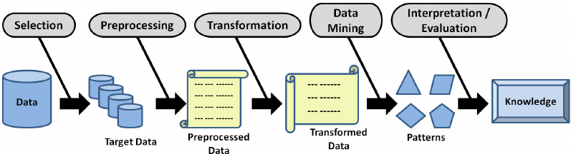
Gambar 2.1 Proses KDD

Berikut adalah penjelasan dari proses KDD :
- Cleansing
Adalah proses pembersihan data yang tidak lengkap dan mengandung error dari penyimpanan data.
- Integration
Proses integrase adalah proses mengkombinasikan jika ada data yang berulang.
- Selection
Proses pemilihan atau seleksi data dari sekumpulan data
- Transformation
Proses transformasi adalah coding pada data yang telah dipilih sehingga sesuai dengan proses data mining.
- Data Mining
Proses Data Mining merupakan suatu proses pencarian pola, informasi dari data yang terpilih dengan menggunakan metode dan algoritma tertentu.
- Patern Evolution
Proses dimana poila yang telah didapatkan perlu ditampilkan dan diidentifikasi apakah sudah sesuai dengan hipotesis.
- Knowledge Presentation
Merupakan proses akhir dimana menjadi tahap visualisasi kepada user agar user mengerti dan menginterpretasikan hasil.

    - Produksi Jagung
Jagung merupakan salah satu tanaman serealia yang paling produktif di dunia, karena bisa ditanam di wilayah yang suhunya tinggi, dan pematangan tongkol tergantung dari akumulasi panas yang diperoleh tanaman (Iriany et al., 2009). Secara umum produksi adalah suatu proses atau kegiatan untuk mengubah input menjadi output (keluaran). Hasil produksi berarti segala sesuatu yang dihasilkan oleh produsen. Fungsi produksi adalah menggambarkan hubungan antara input dan output. Fungsi produksi untuk menunjjukan hasil berapa banyak jumlah maksimum output yang bisa diproduksi apabila sejumlah input yang tertentu dipergunakan pada proses produksi.

    - K-means Clustering
K-means adalah satu metode untuk mengelompokan data nonhierarki (sekatan) yang berusaha untuk mempartisi data yang telah dimiliki ke dalam bentuk dua atau lebih kelompok. Metode ini membagi data dalam kelompok sehingga data yang mempunyai karakteristik sama dapat dimasukkan ke dalam satu kelompok yang sama dan data yang berkarakteristik berbeda dikelompokkan kedalam kelompok yang lain(Maulida, 2018). Masukan yang diterima berupa suatu data atau objek dan kelompok (cluster) sesuai yang diinginkan. Algoritma ini akan mengelompokkan data atau objek ke dalam kelompok tersebut. Dalam setiap cluster terdapat titik pusat (centroid) yang merepresentasikan cluster tersebut. Gambar 2.1 berikut adalah flowchart K-means.
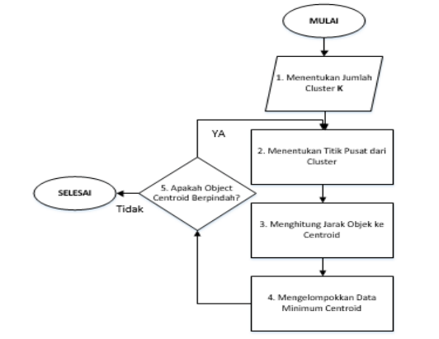

Gambar 2.2 Flowchart K-Means

Keterangan:
- Tentukan jumlah cluster (k).
- Alokasikan data ke dalam cluster.
- Hitung centroid/rata-rata dari data yang ada di masing-masing cluster.
- Alokasikan masing-masing data ke centroid/rata-rata terdekat.
- Kembali ke step 3, apabila masih ada perubahan cluster atau nilai centroid
Adapun beberapa kelebihan dari algoritma k-means clustering yaitu:
- Mudah untuk diimplementasikan dan dijalankan
- Sangat umum digunakan
- Waktu yang dibutuhkan cepat
- Mudah untuk diadaptasi
Selain beberapa kelebihan, K-mens Clustering juga memiliki kelemahan. Diantara kelemahan atau kekurangan ini yaitu :
- jika nilai random untuk inisialisasi kurang baik, Maka hasil dari pengelompokan menjadi kurang optimal
- apabila terdapat banyak sekali titik data (misalnya satu jutah buah data), maka membutuhkan waktu yang lama untuk melakukan perhitungan dan pencarian titik terdekat.

    - Framework CodeIgniter
Menurut Betha Sidik, framework Merupakan kumpulan perintah-perintah kemudian dikumpulkan dalam class dan function-function dengan fungsi masing-masing sehingga memudahkan developer untuk memanggilnya tanpa harus menuliskan syntax program yang sama berulang-ulang dan tentunya dapat menghemat waktu. (Rejeki & Utomo, 2011). Selain itu framework juga merupakan serangkaian kerangka kerja yang memudahkan programmer dalam pembuatan suatu aplikasi.
Framework CodeIgniter merupakan sebuah framework PHP yang berisfat open source yang mempermuda untuk membuat aplikasi tanpa harus membuat syntax dari awal. Framework ini menggunakan metode MVC atau Model View Controller. MVC merupakan pola desain (design pattern) arsitektur pengembangan aplikasi yang memisahkan dan mengelompokan beberapa kode sesuai dengan fungsinya.
Adapun alur dari metode MVC pada framework CodeIgniter seperti pada Gambar 2.3 berikut ini :

User Request

Controller

View
Controller

Gambar 2.3 Metode MVC

    - Database
Database merupakan kumpulan data yang saling terhubung satu dengan yang lainnya dan tersimpan dalam computer yang dapat diolah menggunakan software (Latief, 2010). Terdapat beberapa software yang sering digunakan dalam pengolahan database, sebagai berikut ;
- MySQL
Suatu sistem basis data relation atau Relational Database management System (RDBMS) yang mampu bekerja secara cepat dan mudah digunakan MySQL juga merupakan suatu program yang dapat mengakses database yang bersifat jaringan, sehingga bisa dipakai dalam aplikasi multi user (banyak pengguna) (Rivani et al., 2010). Aplikasi MySQL merupakan aplikasi yang paling banyak digunakan dan menjadi basis data pertama sebagai basis data sumber terbuka.

- PhpMyAdmin
Selain MySQL, software yang paling popular dan banyak dignakan adalah PhpMyAdmin. PhpMyAdmin merupakan software gratis dengan Bahasa pemrograman PHP. Software ini ini digunakan untuk memudahkan pengolahan database. PhpMyAdmin banyak mendukung software database seperti MySQL, MariaDB, dan Drizzle dan lain – lain.

    - Pengembangan Ssitem
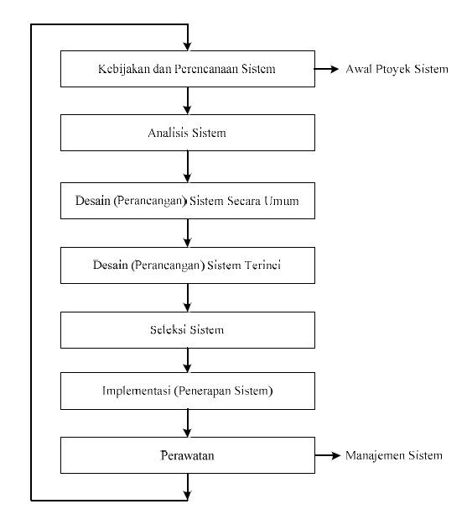
Menurut Jogiyanto HM, siklus hidup pengembangan sistem atau System Developer Life Cycle (SDLC) adalah metodologi yang biasa digunakan dalam pengembangan system. Proses pengembangan sistem yang utama adalah analisa sistem, desain sistem dan implementasi sistem. Berikut adalah langkah – langkah siklus hidup pengem,bangan system (Bukovský, 2017) :

Gambar 2.4 Siklus Pengembangan system
(Sumber : Jaka Mahendra, 2015)
Berikut adalah penjelasan dari siklus hidup pengembangan sistem :
- Perencanaan Sistem
Pada tahapan ini dibentuk struktur kerja strategis, perencanaan aspek pengembangan sistem dan aspek – aspek yang dibutuhkan dalam proses pembuatan sistem.
- Analisa Sistem
Adalah Tahapan yang mempelajari sistem yang ada dan alternative pemecahan masalah sistem.
- Logical Design
Merupakan fase dimana semua fungsi pengembangan sistem yang dipilih untuk dibangun dalam anlisisnya.
- Physical Design
Merupakan spesifikasi logika dan sistem, desain dari logika ditransformasikan ke teknologi yang spesiifik untuk mrmbangun sistem.
- Implementasi
Berisikan kode, testing, instalasi dan dukungan organisasi.
- Maintenance
Merupakan perawatan sistem informasi.

    - Analisis Sistem

Analisa sistem (system analysis) dapat diartikan sebagai penguraiann dari suatu sistem informasi yang lengkap dalam bebrapa bagian komponennya dengan maksud untuk mengidentifikasikan dan mempelajari berbagai permasalahan, beberapa kesempatan, danhambatan yang terjadi serta kebutuhan-kebutuhan yang diinginkan sehingga dapat terusulkan semua perbaikannya.
Tahap analisis merupakan tahap yang sangat penting dan paling dibutuhkan, sebab kesalahan pada tahap ini akan menyebabkan kesalah juga pada tahap selanjutnya. Tahap analisis sistem mencakup studi kelayakan dan analisa kebutuhan.

- Studi Kelayakan
Studi kelayakan dipakai untuk menentukan adanya kemungkinan keberhasilan solusi yang telah diusulkan. Tahapan ini berfungdi untuk memastikan bahw solusi yang telah usulkan tersebut benar-benar bisa dicapai dengan sumber daya serta dengan memperhatikann kendala yang ada pada perusahaan serta dampaknya kepada lingkungan sekeliling. Beberapa tugas yang mencakup dalam study kelayakan meliputi:
- menentuan masalah juga peluang yang telah dituju sistem.
- membentukan sasaran system baru secara keseluruhan.
- mengidentifikasian para pemakai system.
- membentukan lingkungan system.
Study kelayakan dapat diukur dengan memperhatikan berbagai aspek seperti tehnologi, ekonomi, faktor organissasi, dan kendala hukum, etika, dan yang lain.
- Analisis Kebutuhan
Analisa kebutuhan perlu dilakukan untuk memberikan hasil spesifikasi kebutuhan atau spesifikasi fungsional). Spesifikasi kebutuhan merupakan spesifikasi yang lengkap mengenai hal-hal yang akan dikerjakan system saat diimplementasikan. Spesifikasi juga sekaligus digunakan untuk membuat kesepakatan antara pembangun system, user yang nantinya akan menggunakan system, manajamen, dan mitra kerja lainya (seperti internal auditor). Analisis kebutuhan ini dibutuhkan pada menentukan output yang akan dihasilkan system, input yang dibutuhkan system, lingkungan tahapan yang dipakai untuk mengelolah input menjadi output, isi data yang akan ditangani oleh system, jumlah user dan kategori user, serta kontroll terhadap system.
Di dalam proses analisa sistem terdapat beberapa langkah dasar yang harus dilakukan oleh penganalisa system, seperti :
- Identify, yaitu mempelajari semua masalah.
Mengidentifikasi (mempelajari) masalah adalah langkah awal yang harus dilakukan pada proses analisa sistem. Masalah bisa didefinisikan sebagai suatu quastion yang diinginnkan untuk dipecahkan.. Tahap ini adalah tahap yang sangat penting sebab bisa menentukan berhasil tidaknya tahap-tahap selanjutnya.
- Understand, yaitu mengerti kerja dari system yang ada.
Tahap yang kedua dari tahap analisa system meruapakan mengerti kerja dari pada sistem yang ada. Tahap ini bisa dilakukan dengan mencari tahu secara lengkap bagaimana system yang ada bisa beroperasi. Untuk mencari tahu fungsi dari system ini dibutuhkan data yang bisa didapatkan dengan cara melakukan penelitiann.
- Analyze, yakni menganalisisa system tanpa melakukan report
Tahap ini dilakukann berdasarkan data yang telah didapatkan dari hasil penelitian yang pernah dilakukan.
- Report, yakni membuat laporaan hasil analisisa
Tujuan utama dari membuat laporan hasil analisisa yakni melaporkan bahwa analisisa telah selesai serta memperbaiki kesalahan pengertian tentang apa yang telah ditemui dan dianalisisa oleh analis system tetapi tidakk sesuai menurut manajamen.

    - Desain Sistem

Design atau perancangan dalam membangun perangkat lunak adalah cara untuk mengontruksi suatu system yang memberikan kepuasan. Mungkin informal akan spesifikasi. kebutuhan fungsi, memenuhi tujuan, memenuhi keperluan secara implisit dan eksplisit dari segi performa ataupun pemakai sumber daya, limit kepuasan terhadap tahapan desain dari segi keuangan, waktu serta perangkat.
Setelah langkah analisa system sudah dilakukan, maka penganalisa system telah memperoleh gambaran dengan jelas tentang apa yang harus dilakukan. Akhirnya waktunya bagi penganalisa system untuk memikirkann bagaimana membuat system tersebut. Langkah ini disebut juga dengan disain sistem (systems design). Lamgkah desain sistem memiliki dua tujuan utama, yakni:
- Untuk memenuhi keperluan terhadap user (pemakai sistem)
- Untuk menginfromasikan gambaran yang jelas dan rancangan bangunan secara lengkap kepada programmer dan beberapa ahli teknik lainnya.
Desain sistem bisa dibagi menjadi dua bagian, yakni disain sistem secara umum (general system design) dan disain sistem terinci (detailed system design).
- Desain Sistem Secara Umum
Fungsi dari desain sistem secara umum merupakan untuk memberikan informasi tentang gambaran secara umum kepada penggun tentang system yang baru, yang mana adalah persiapan dari tahap desain sistem. Desain secara umum dikerajakan oleh penganalisa system untuk mengidentifikasikan beberapa komponen system informasi yang akan dibuat desainnya secara rinci oleh programmer dan beberapa ahli teknik lain. Pada langkah ini, beberapa komponen sistem informasi dibuat dengan tujuan untuk diberitahukan kepada pengguna. Komponen sistem informasi yang dirancang merupakan modell, keluaran, masukan, basis data, tehnologi dan control.
2. Desain sistem secara rinci (Detailed System Design)
a. Desain Output Terinci
Desain output terinci bertujuan untuk mengetahuii bagaimana serta seperti apa bentuk keluaran dari system yang baru. Desain Output Terinci dibagi menjadi dua, yaitu desain output ber yang bentuknya sebagai laporan pada media kertas dan desain output yang bentuknya dialog pada layar terminal.
- Desain Input Terinci
Masukan adalah awal awal dimulai proses informasi. Bahan mentah yang terdapat pada informasi merupakan data yang diperoleh dari beberapa transaksi yang dibuat oleh organisasi. Data hasil yang diperoleh dari transaksi adalah input pada sistem informasi. Hasil yang diperoleh tidak lepas dari data yang di input. Desain input terinci diawali dengan desain dokumen awal sebagai penangkap masukan yang pertama kali. Jika dokumen awal tidak dirancamg dengan baik, maka masukan yang dicatan bisa salah atau bahkan bisa kurang.
- Desain Database Terinci
Dalam langkah ini, rancangan database bertujuan untuk mendefinisikan volume atau struktur pada setiap file yang telah dipelajari dan di disain secara umum. Penerapan basis data pada sistem informasi disebut sebagau database sistem. Sistem basis data (database system) merupakan suatu sistem informasii yang mengiintegrasikan kumpulan dari data yang saling. berhubungan satu dengan data yang lainn dan membuat tersedia untuk beberapaa aplikasi yang beberapa macam dalam satu organisasi.
- Desain Teknologi
Langkah desain teknologi dibagi menjadi dua, yakni desain teknologi secara umum dan terinci. Pada langkah ini kita yang menentukan teknologi yang akan dipakai dalam menerima masukan, menjalankan modelnya, menyimpan serta mengakses data,, menghasilkan dan mengirimkan output dan membantu mengendalikan sistem secara utuh.
- Desain Model
Langkah desain model dibagi atas dua, yakni desain model secara umum dan terinci. Langkah desain modell secara umum seperti desain sistem dalam fisik dan logika.
Desain fisik dapat diinformasikan dengan bagan sistem alir dan bagan alir documen dan design secara logika digambarkan dalam bentuk diagram arus data (DAD). Dalam langkah design model terinci, model akan diketahui secara rinci secara berurutan langkah dari masing-masing tahapan yang dijelaskan di DAD. Beberapa langkah tahapan ini diwakili oleh satu program di komputer.

    - Konstruksi Sistem
Menurut Kamus Besar Bahasa Indonesia (KBBI versi onilne/daring, 2018), konstruksi merupankan susunan (model, tata letak) suatu bangunan (jembatan, rumah, dan sebagainya). Dalam hal ini, konstruksi sistem adalah rancangan atau pemodelan system yang akan dibuat dan diberikan dalam bentuk pemetaan dengan menggunakan aturan tertentu.
Pada tahap konstruksi di penelitian ini, penulis menggunakan DFD (Data Flow Diagram) sebagai alat bantu. DFD meruapakan sebuah model yang digunakan menggambarkan sistem dalam suatu jaringan yang terhubung antara satu dan lainnya baik dengan manual maupun menggunakan sistem. DFD memiliki berbagai istilah seperti Buble chart, Buble diagram, model proses, alur kerja diagram, atau model fungsi.
Berikut merupakan komponen Data Flow Diagram menurut Yourdan DeMarco(Suwarni & Sari, 2013) antara lain :
Tabel 2.2 Komponen DFD
SIMBOL | KETERANGAN
Terminator | Terminator merupakan perwakilan dari entitas luar yang ber komunikasi dengan system yang akan dikembangkan.
Proses | Komponen proses adalah gambaran dari system yang mentransformasikan masukan (input) menjadi hasil (output)
Data Store | Data store atau penyimpanan biasanya berhubungan dengan penyimpanan seperti file dan basis data.
Alur Data | Arah panah atau bujur sangkar adalah menggambarkan arah alur data menuju ke dan keluar pada sebuah proses

- Komponen Terminanor
Terminator atau biasa disebut dengan istilah Entitas Luar (External Entity) merupakan awal (sumber) dan tujuan dari alur data yang bisa menjelaskan secara fisik, seseorang atau seelompok orang dan sistem lain.

Bagian Penjualan

Terminator Sumber Terminator Tujuan T.Tujuan & Sumber

Gambar 2.5 Jenis Terminator

Ada beberapa hal penting yang harus diketahui mengenai terminator :
- Terminator adalah bagian atau lingkungan yang ada di luar sistem. Alur data yang menghubungkan entitas luar dan beberapa tahapan system, menggambakan kaitan sistem yang ada dan lingkungan luar.
- Sistem yang profesional tidak bisa mengganti isi dan cara kerja organisasi, serta langkah-langkah yang berhubungan dengan terminator atau entitas luar.
- Hubungan yang terdapat pada terminator yang satu dan yang lainnya tidak dijelaskan dalam DFD.

- Komponen Proses
Komponen proses adalah menjeslkan bagian dari system yang memindahkan input (masukan) menjadi output (hasil). Tanda panah dengan lingkaran dipakai untuk menandakan adanya kegiatan transformasi data. Kegiatan tersebut selalu memperlihatkan suatu perubahan dalam di dalam atau perubahan data. Sehingga, tanda panah yang meninggalkan satu proses diberi label sesuai dengan tujuan data dan tanah panah yang menuju proses diberi table aliran data yang masuk.
Proses diberi label untuk mengetahui proses atau kegiatan apa yang sedang dan akan dilaksanakan. Label yang digunakan untuk pemberian nama adalah menggunakan kata kerja, seperti Menghitung Stok, Mencetak Laporan, Menghitung Jumlah Transaksi. Suatu proses seharusnya mendapatkan aliran data dan memiliki hasil arus data juga. Kekeliruan yang sering terjadi dalam penggambaran adalah proses memiliki masukan tetapi tidak ada output dan proses mempunyai output tetapi tidak menerima input.
Ada beberapa kemungkinan yang bisa terjadi pada proses yang berhubungan dengan masukan dan hasil :

1 Input & 1 Output 1 Input & banyak Output

Banyak Input & 1 Output Banyak Input & Banyak Output
Gambar 2.6 Gambaran Proses

Ada berbagai hal yang harus diketahui mengenai proses :
- Proses seharusnya mempunyai masukan dan hasil.
- Proses bisa dikaitkan dengan komponen entitas luar, data penyimpana dan proses berdasarkan alur data.
- Sistema tau bagian yang sedang dianalisisa oleh system profesional ditunjukan dengan komponen proses.

- Komponen Data Store
Komponen data store digunakan untuk menciptakan bentuk sekumpulan data dan diberi label dengan kata benda jamak, misalnya Barang. Komponen data store biasanya berhubungan dengan fitur penyimpanan, yakni file dan data base yang menggunakan penyimpanan secara besar-besaran, sepeeri file disket, hard disk, pita magnetik. Penyimpanan data juga berhubungan dengan penyimpanan non computer seperti buku alamatt atau agenda..
Sebuah data penyimpanan dikaitkan dengan aliran data hanyalah pada komponen proses, tetapi tidak dalam komponen DFD lain.
Alur data yang mengaitkan data penyimpanan dengan satu proses memiliki arti sebagai berikut :
- Alur data yang berasal dari data penyimpanan memiliki arti untuk pembacaan atau pengakses satu paket data tunggal, melebihi satu paket data, setengah dari satu paket data tungga, serta setengah lebih dari paket data terhadap satu proses
- Aliran data menuju data penyimpanan memiliki arti sebagai pengupdaetan data, misalnya menambahkan satu paket data yang baru ataupun lebih, menghilangkan satu paket ataupun lebih, atau mengubah ataupun memodifikasi suatu paket data ataupun lebih.

- (b)
Gambar 2.7 Alur Data Store

- Komponen Alur Data
Suatu data flow/alur data ditunjukan dengan bujur sangkar, yang memperlihatkan arah menuju ke dalam dan keluar dari suatu proses atau kegiatan. Alur data ini berfungsi menjelaskan peralihan data dan informasi dari sistem satu menuju bagian sistem lainnya. Selain itu, aliran data yang modelnya dibuat oleh seorang profesional system, dapat menjelasakan digit pada bilangan biner, dan berbagai informasi yang berkaitan dengan computer.
Alur data juga dapat menjelaskan informasi diluar dari kompyter atau yang tidak berkaitan dengan komputer. Komponen ini juga perlu diberi label sesuai dengan tujuan data/informasi, biasanya pemberian label pada komponen alur data dengan memakai kata benda, seperti Laporan Penjualan Barang.

Berikut adalah gambaran alur data seperti pada gambar 2.8
laporan
Manajer
penerimaan
Membuat laporan penerimaan
Pesanan Pesanan

laporan
Bagian Pembukan
penerimaan

Gambar 2.8 Alur Data
- Diagram Konteks
Penggambaran sistem mengunakan Diagram Alir Data atau DFD dimulai dengan menggambar diagram konteks. Context Diagram merupakan perihal terpisah dari sebuah Data Flow Diagram. Dimana sebuah lingkaran menggambarkan keseluruhan sistem. Diagram konteks ini adalah suatu pandangan, yang meliputi berbagai masukan awal atau dasar, sistem-sistem maupun output.
Diagram konteks adalah level tertinggi dalam Data Flow Diagram dan hanya berisi satu proses atau kegiatan serta mengganbarkan sistem secara umum. Proses dalam diagram konteks tersebut diberi penomoran 0 (nol). Semua entitas luar yang digambarkan pada konteks diagram berikut aliran data-aliran data utama menuju dan dari sistem. Diagram konteks tidak berisi penyimpanan data dan digambarkan secara sederhana untuk dibuat, begitu pun entitas luar dan aliran data-aliran menuju dari sistem diketahui dengan penganalisa atau wawancara dengan pengguna.

Contoh diagram konteks untuk sistem pemesanan makanan ditunjukan pada gambar di bawah ini.
customer
Kitchen
Customer order foot order
0
Sistem pemesanan makanan
receipt

Manager restaurant
management report

Gambar 2.9 Contoh Diagram Konteks

- Digram Berjenjang
Diagram berjenjang adalah sarana untuk menggambarkan system yang bisa menunjukan keseluruhan tahapan atau kegiatan yang ada pada suatu software tertentu dengan sangat jelas dan tersusun rapi. Setelah membuat konteks diagram, setelah itu mempersiapkan diagram berjenjang terlebih dulu. Sebab dengan dibuatnya diagram berjenjang, alur kegiatan dari system lebih teratur dan jelas.

- Diagaram Level
Dalam penggambaran DFD dimulai dari level terkecil atau 0 setelah itu turun ke DFD level 1, 2 d sesuai dengan system yang akan dibuat. Dalam penurunannya, bukan semua bagian dari system harus diturunkann dengan banyakya level yang sama. Diagram 0 merupakan perkembngabn dari konteks diagram dan dapat berisi hingga 9 proses. Setiap proses diberi penomoran dengan bilangan bulat, biasanya dimulai dari sudut sebelah kiri bagian atas diagram dan menuju ke sudut sebelah kanan bagian bawah. Penyimpanan data pokok dari system mewakili file-file utama dan semua entitas luar dimsukkan ke dalam diagram 0.
Setiap proses dalam diagram 0 dapat dikembangkan untuk membuat diagram turunan yang lebih rici dari diagram 0. kegiatan pada diagram 0 yang dijabarkan itu disebut sebagi parent process atau proses induk dan diagram yang dihasilkan dari pengembangan disebut sebagai child diagram atau diagram anak. Aturan urutan dalam membuat diagram anak merupakan keseimbangan vertical atau tegak lurus dari bawah ke atas, yakni menunjukan bahwa diagram anak tersebut tidak bisa memperoleh hasil atau menerima input jika proses induknya juga tidak memberikan atau menerima input. Semusaliran data yang menuju ke dan keluar dari suatu proses induk harusnya digambarkan mengalir ke dalam atau keluar dari anak diagram.

- Kamus Data
Data dictionary atau kamus data merupakan daftar real tentang data dan keperluan informasi dari suatu system atau kumpulan daftar bagian data yang mengaliir pada sistem software sehingga input dan output dapat dimengerti secara umum. Kamus data memiliki arti himpunan keseluruhan elemen data yang berkaitan dengan system dan sudah diartikan dengan benar sehingga user dan sistem analisa mempunyai pengertian yang sama mengenai masukan dan keluaran. Kamus data menggambarkan data yang mengalir dari satu proses menuju proses lainnya, berdasarkan entitas luar menuju proses atau dari proses menuju entitas luar.

    - Pengujian Sistem
Pengujian perangkat lunak merupakan suatu proses untuk mencari kesalahan yang ada di setiap item perangkat lunak, kemudian mencatat hasilnya dan mengevaluasi setiap aspek dalam setiap komponen(sistem) dan mengevaluasi fasilitas-fasilitas pada perangkat lunak yang akan dikembangkan.
  - Pengujian White Box
Pengujian White Box merupakan metode yang dipakai dalam pengujian yang memakai tahapan kontrol design prosedure untuk mendapatkan test case. Dengan memakai metode pengujisn white box, seorang yang merekayasa sistem bisa melakukan test case yang menghasilkan jaminan bahwa keseluruhan jalur independen dalam suatu modul telah dipakai minimal satu kali, memakai semua keputusan yang logis terhadap sisi true dan false, mengeksekusii semua loop terhapd batasan mereka dan pada batasan operasi mereka, dan memakai tahapan data internal untuk menjamiin validitasnya.
Pengujian Basis Path merupakan teknik pengujian white box yang pertama kali diusulkan oleh Tom McCabe. Metode ini memungkinkan designer test case mengukur kerumitan logis dari design prosedural dan memakai itu sebagai petunjuk dalam penetapan basis set terhadap jalur eksekusi.
Adapun kelebihan dan kelemahan White box testing yakni sebagai berikut :
- Kelebihan pengujian white box :
- Bisa mendeteksi kekeliruan logika dengan menggunakan sintax “if” dan perulangan
- Bisa menampilkan asumsi yang salah dan tidak sesuai
- Bisa mendeteksi kekeliruan pengetikan sintax
- Kelemahan white box testing :
Pada penggunaan perangkat lunak yang besar, menggunakan pengujian white box diaggap boros dalam melibatkan sumber daya.
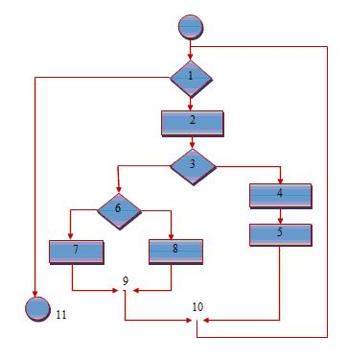
Gambar 2.10 Bagan Alir Basis Path
(Sumber: Skripsi Kamaru, 2017)
Bagan alir dipakai untuk menjelaskan struktur pengontrol program. Dan untuk menjelaskan grafik alir, harus melihat keadaan design prosedural yang terdapat pada bagan alir. Pada gambar dibawah ini, grafik alir memisahkan bagan alir tersebut ke dalam grafik alir yang sesuai diasumsikan bahwa tak ada kondisi senyawa yang dituangkan ke dalam diamond keputusan dari bagan alir tersebut. Setiap lingkaran, yang disebut sebagais simpul grafik alir, menjelaskan satu atau lebih dari statemen prosedural. Urutan kotak proses serta permata keputusan bisa memisahkan simpul tunggal. Anak panah itulah yang disebut sebagai edges atau links, yang menjelaskan tentang aliran kontrol dan analog melalui anak panah bagan alir. Edge harusnya terhenti pada suatu simpul, walaupun bila simpul itu tidak menjelaskan statemen prosedural.
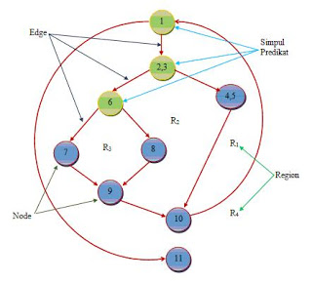
Gambar 2.11 Grafik Alir Basis Path
(Sumber: Skripsi Kamaru, 2017)
Pada gambar 2.12 grafik alir, kompleksitas siklomatis bisa dihitung dengan memakai masing-masing dari algoritma yang teritulis di atas:
- Grafik alir memiliki 4 region
- V(G) = 11 edge – 9 simpul + 2 = 4
- V(G) = 3 simpul yang dperkirakan + 1 =4
Oleh karena itu, kompleksitas siklomatis dari grafik alir yang terdapat di gambar adalah 4. Yang lebih penting, nilai untuk V(G) memberikan kita limit atas untuk jumlah jalur independen yang berbentuk basis set, serta implikasiny, batas atas jumlah uji yang harus di design dan dikerjakan untuk menjamin keseluruhan statemen program.
b. Pengujian Black Box
Black Box approach merupakan sebuah system dimana masukan dan hasilnya bisa diartikan tetapi prosesnya tak diketahui ataupun tidak dapat didefinisikan. Metode ini hanya bisa dipahami oleh pihak dalam (yang mengurus tetapi pihak luar hanya tahu input dan output-nya).
Sistem ini terdapat pada tingkatan system yang paling terendah. Metode pengujian black box fokus pada kebutuhan fungsional dari aplikasi. Olehnya itu, pengujian black box memungkinkan pembuat software untuk menciptakan kumplan kondisi masukan yang akan melatih seluruh persyaratan fungsional sebuah program. Pwngujian black box bukan merupakan pilihan lain dari pengujian white box, namun merupakan pendekatan yang melengkapkan pada menemukan kekeliruan lainnya, selain memakai pengujian white box.
Pengujian black box berusaha untuk mencari kekeliruan dalam berbagai kategori, antara lain:
- Fungsi-fungsi yang keliru ataupun hilang
- Interface yang salah
- Struktur data yang salah atau akses basis data eksternal
- Performa yang salah
- Kesalahan pada inisialisasi dan terminasi
Adapun beberapa kelebihan dan kelemahan black box testing adalah sebagai berikut :
- Kelebihan black box testing :
- Proses program bisa ditentuka diawal
- Dapat menilai kemantapan program
- Pengujian dilakukan berdaarkan spesifikasi
- Tidak perlu melihat kode secara keseluruhan

- Kelemahan black box testing :
- Jika proses program yang dibuat terlalu sedikit dan kurang jelas, maka akan sulit dalam membuat dokumentasi dengan cepat.

    - Kasus Penerapan K-means Clustering
Pada penelitian yang dilakukan oleh Syam dkk dengan judul Implementasi Metode Klastering K-Means untuk Mengelompokan Hasil Evaluasi Mahasiswa adalah salah satu kasus penerapan metode K-means Clustering (Nur et al., 2017). Pada penelitian ini dilakukan pengelompokan mahasiswa berprestasi dan mahasiswa bermasalah dengan metode K-means Clustering. Data akademik dikelompokan menjadi 4 klaster atau k = 4, yaitu klaster mahasiswa berprestasi, berpotensi berprestasi, berpotensi bermasalah, dan klaster mahasiswa bermasalah.
Data yang digunakan adalah data akademik Fakultas Ilmu Pendidikan (FIK) Universitas Riau. Di mana atribut yang digunakan adalah sebanyak 3 buah atribut yaitu Indeks Prestasi 1 (IP1), Indeks Prestasi 2 (IP2), Rata-rata Kehadiran (RK). Berdasarkan hasil praproses data, jumlah data yang diperoleh sebanyak 94 data, kemudian akan dipilih secara acak data sebanyak 20 buah seperti pada table berikut.
Tabel 2.3 Sampel Data Akademik Mahasiswa
NO | NAMA | L/P | Indeks Prestasi |  | Rata-rata  Kehadiran (%)
NO | NAMA | L/P | IP 1 | IP2 | Rata-rata  Kehadiran (%)
D1 | Ade Rozalinda | P | 3,20 | 3,16 | 98,44
D2 | Afni Randa Mustiana | P | 3,43 | 3,40 | 97,67
D3 | Ahlakul Karimah | P | 3,40 | 3,43 | 97,71
D4 | Alvini Lestari | P | 3,40 | 3,48 | 100,00
D5 | Andini Leona Suhardi | P | 3,42 | 3,77 | 98,96
D6 | Ayu Siti Hasanah | P | 2,84 | 3,44 | 99,34
D7 | Dafid Arianto | L | 3,03 | 3,86 | 99,69
D8 | Desti Sobriani | P | 2,82 | 3,28 | 98,99
D9 | Devi Septianita | P | 3,61 | 3,82 | 99,65
D10 | Dhea Dwi Jayantis | P | 3,61 | 3,88 | 99,65
D11 | Fatma Nauli Butar | P | 3,40 | 3,50 | 100,00
D12 | Febrina Ramadhani | P | 3,40 | 3,68 | 96,56
D13 | Frysca Priastiwi | P | 3,28 | 3,43 | 100,00
D14 | Habib Abdullah | L | 2,76 | 2,78 | 98,33
D15 | Hatun Tarhan | P | 1,71 | 2,98 | 100,00
D16 | Meri Dwi Cahya | P | 1,91 | 2,14 | 92,67
D17 | Syintia Dewi Ananta | P | 3,56 | 3,76 | 99,06
D18 | Mia Septiani Putri | P | 3,56 | 3,60 | 99,06
D19 | Mifta Hurrahma | P | 3,49 | 3,75 | 97,01
D20 | Miftahul Balad | L | 3,13 | 3,30 | 95,35

  - Proses Clustering
Tahapan yang dilakukan pada proses clustering adalah menentukan jumlah cluster k=4, menghitung centroid, menghitug jarak data ke pusat dan pengelompokan data. Berikut adalah tahapan proses clustering :
Iterasi ke 0
      - Menentukan pusat klaster awal
Menentukan centroid awal dilakukan secara acak dari data atau objek yahng tersedia sebanyak jumlah k. Dimana nilai C1 diambil dari baris data ke-3, nilai C2 diabil dari baris data ke-6, nilai C3 diambil dari baris data ke-9 dan nilai C4 diambil dari baris data ke-16.
C1 = (3,40 ; 3,43 ; 97,71)
C2 = (2,84 ; 3,44 ; 99,34)
C3 = (3,61 ; 3,82 ; 99,65)
C4 = (1,91 ; 2,14 ; 92,67)

      - Menghitung jarak dengan pusat cluster
Untuk menghitung jarak setiap data yang ada terhadap pusat cluster dalam penelitian ini penulis menggunakan rumus Euclidean Distance :
d = $\sqrt{({x1-y1)}^{2 }{+ \left(x2-y2\right)}^{2} {+ (x3-y3)}^{2}}$
Dimana :
d : jarak
x : centroid
y : data

Berikut ini adalah perhitungan jarak dengan Euclidean Distance untuk untuk Centroid 1:
D1 = $\sqrt{({C1a-D1a)}^{2 }{+ \left(C1b-D1b\right)}^{2} {+ (C1c-D1c)}^{2}}$
= $\sqrt{({3,40-3,20)}^{2 }{+ \left(3,43-3,16\right)}^{2} {+ (97,71-98,44)}^{2}}$
= $\sqrt{0,04+0,07+0,53 }$
=$\sqrt{0,64 }$
= 0,80
D2 = $\sqrt{({C1a-D2a)}^{2 }{+ \left(C1b-D2b\right)}^{2} {+ (C1c-D2c)}^{2}}$
= $\sqrt{({3,40-3,43)}^{2 }{+ \left(3,43-3,40\right)}^{2} {+ (97,71-97,67)}^{2}}$
= $\sqrt{0,001+0,001+0,001 }$
=$\sqrt{0,003 }$
= 0,05
D3 = $\sqrt{({C1a-D3a)}^{2 }{+ \left(C1b-D3b\right)}^{2} {+ (C1c-D3c)}^{2}}$
= $\sqrt{({3,40-3,40)}^{2 }{+ \left(3,43-3,43\right)}^{2} {+ (97,71-97,71)}^{2}}$
=$\sqrt{0 }$
= 0
D4 = $\sqrt{({3,40-3,40)}^{2 }{+ \left(3,43-3,48\right)}^{2} {+ (97,71-100,00)}^{2}}$
= $\sqrt{0+ 0,002+5,244}$
= $\sqrt{5,246}$
= 2,29
D5 = $\sqrt{({3,40-3,42)}^{2 }{+ \left(3,43-3,77\right)}^{2} {+ (97,71-98,96)}^{2}}$
= $\sqrt{0,0004+ 0,1156+1,562}$
= $\sqrt{1,678}$
= 1,2
Perhitungan Centroid 2
D1 = $\sqrt{({2,84-3,20)}^{2 }{+ \left(3,44-3,16\right)}^{2} {+ (99,34-98,44)}^{2}}$ = 1,2
D2 = $\sqrt{({2,84-3,43)}^{2 }{+ \left(3,44-3,40\right)}^{2} {+ (99,34-97,67)}^{2}}$ = 1,7
D3 = $\sqrt{({2,84-3,40)}^{2 }{+ \left(3,44-3,43\right)}^{2} {+ (99,34-97,71)}^{2}}$ = 1,7
D4 = $\sqrt{({2,84-3,40)}^{2 }{+ \left(3,44-3,48\right)}^{2} {+ (99,34-100,0)}^{2}}$ = 08
D5 = $\sqrt{({2,84-3,42)}^{2 }{+ \left(3,44-3,77\right)}^{2} {+ (99,34-98,96)}^{2}}$ = 0,7

Perhitungan Centroid 3
D1 = $\sqrt{({3.61-3,20)}^{2 }{+ \left(3,82-3,16\right)}^{2} {+ (99,65-98,44)}^{2}}$ = 1,4
D2 = $\sqrt{({3.61-3,43)}^{2 }{+ \left(3,82-3,40\right)}^{2} {+ (99,65-97,67)}^{2}}$ = 2
D3 = $\sqrt{({3.61-3,40)}^{2 }{+ \left(3,82-3,43\right)}^{2} {+ (99,65-97,71)}^{2}}$ = 1,95
D4 = $\sqrt{({3.61-3,40)}^{2 }{+ \left(3,82-3,48\right)}^{2} {+ (99,65-100,0)}^{2}}$ = 0,48
D5 = $\sqrt{({3.61-3,42)}^{2 }{+ \left(3,82-3,77\right)}^{2} {+ (99,65-98,96)}^{2}}$ = 1,34

Perhitungan Centroid 4
D1 = $\sqrt{({1,91-3,20)}^{2 }{+ \left(2,14-3,16\right)}^{2} {+ (99,65-98,44)}^{2}}$ = 5,9
D1 = $\sqrt{({1,91-3,43)}^{2 }{+ \left(2,14-3,40\right)}^{2} {+ (99,65-97,67)}^{2}}$ = 5,3
D1 = $\sqrt{({1,91-3,40)}^{2 }{+ \left(2,14-3,43\right)}^{2} {+ (99,65-97,71)}^{2}}$ = 5,4
D1 = $\sqrt{({1,91-3,40)}^{2 }{+ \left(2,14-3,48\right)}^{2} {+ (99,65-100,0)}^{2}}$ = 7,5
D1 = $\sqrt{({1,91-3,42)}^{2 }{+ \left(2,14-3,77\right)}^{2} {+ (99,65-98,96)}^{2}}$ = 6,6

      - Mengelompokan Data
Alokasikan masing-masing data ke dalam centroid yang mempunyai jarak ke centroid terdekat dengan data tersebut.
Berikut ini merupakan hasil perbandingan jarak antara data dengan centroid setiap cluster yang ada berdasarkan perhitungan jarak dengan Euclidean Distance untuk iterasi 0
Iterasi ke 0
D | C1 | C2 | C3 | C4
D1 | 0,8 | 1,2 | 1,4 | 5,9
D2 | 0,005 | 1,7 | 2 | 5,3
D3 | 0 | 1,7 | 1,9 | 5,4
D4 | 2,29 | 0,8 | 0,4 | 7,5
D5 | 1,29 | 0,7 | 0,3 | 6,6
… | … | … | … | …

Setelah data dialokasikan, maka selanjutnya nilai centroid harus dihitung ulang untuk menentukan jarak terpendek yang baru. Berikut adalah rumus perhitungan centroid baru :
d(x_{j}y_{j}) =$\sum_{j=1}^{n}{({xj-yj)}^{2}}$
Dimana :
d : jarak
x : data
y : centroid
j : jumlah data

Perhitungan centroid disesaikan dengan perpindahan cluster. Apabila anggota cluster masih berubah maka centroid harus dihitung kembali dengan nilai centroid berbeda.
Setelah dilakukan perhitungan, perpindahan cluster berhenti pada iterasi ke-4, maka didapatkan hasil keseluruhan sebagai berikut :
Iterasi ke 0 |  |  |  |  | Iterasi ke 1 |  |  |  |  | Iterasi ke 2 |  |  |  |  | Iterasi ke 3 |  |  |  |  | Iterasi ke 4
C1 | C2 | C3 | C4 |  | C1 | C2 | C3 | C4 |  | C1 | C2 | C3 | C4 |  | C1 | C2 | C3 | C4 |  | C1 | C2 | C3 | C4
1 | 0 | 0 | 0 |  | 1 | 0 | 0 | 0 |  | 1 | 0 | 0 | 0 |  | 0 | 1 | 0 | 0 |  | 0 | 1 | 0 | 0
1 | 0 | 0 | 0 |  | 1 | 0 | 0 | 0 |  | 1 | 0 | 0 | 0 |  | 1 | 0 | 0 | 0 |  | 1 | 0 | 0 | 0
1 | 0 | 0 | 0 |  | 1 | 0 | 0 | 0 |  | 1 | 0 | 0 | 0 |  | 1 | 0 | 0 | 0 |  | 1 | 0 | 0 | 0
0 | 0 | 1 | 0 |  | 0 | 0 | 1 | 0 |  | 0 | 0 | 1 | 0 |  | 0 | 0 | 1 | 0 |  | 0 | 0 | 1 | 0
0 | 0 | 1 | 0 |  | 0 | 0 | 1 | 0 |  | 0 | 0 | 1 | 0 |  | 0 | 0 | 1 | 0 |  | 0 | 0 | 1 | 0
0 | 1 | 0 | 0 |  | 0 | 1 | 0 | 0 |  | 0 | 1 | 0 | 0 |  | 0 | 1 | 0 | 0 |  | 0 | 1 | 0 | 0
0 | 1 | 0 | 0 |  | 0 | 0 | 1 | 0 |  | 0 | 0 | 1 | 0 |  | 0 | 0 | 1 | 0 |  | 0 | 0 | 1 | 0
0 | 1 | 0 | 0 |  | 0 | 1 | 0 | 0 |  | 0 | 1 | 0 | 0 |  | 0 | 1 | 0 | 0 |  | 0 | 1 | 0 | 0
0 | 0 | 1 | 0 |  | 0 | 0 | 1 | 0 |  | 0 | 0 | 1 | 0 |  | 0 | 0 | 1 | 0 |  | 0 | 0 | 1 | 0
0 | 0 | 1 | 0 |  | 0 | 0 | 1 | 0 |  | 0 | 0 | 1 | 0 |  | 0 | 0 | 1 | 0 |  | 0 | 0 | 1 | 0
0 | 0 | 1 | 0 |  | 0 | 0 | 1 | 0 |  | 0 | 0 | 1 | 0 |  | 0 | 0 | 1 | 0 |  | 0 | 0 | 1 | 0
1 | 0 | 0 | 0 |  | 1 | 0 | 0 | 0 |  | 1 | 0 | 0 | 0 |  | 1 | 0 | 0 | 0 |  | 1 | 0 | 0 | 0
0 | 0 | 1 | 0 |  | 0 | 0 | 1 | 0 |  | 0 | 0 | 1 | 0 |  | 0 | 0 | 1 | 0 |  | 0 | 0 | 1 | 0
1 | 0 | 0 | 0 |  | 1 | 0 | 0 | 0 |  | 0 | 1 | 0 | 0 |  | 0 | 1 | 0 | 0 |  | 0 | 1 | 0 | 0
0 | 1 | 0 | 0 |  | 0 | 1 | 0 | 0 |  | 0 | 1 | 0 | 0 |  | 0 | 1 | 0 | 0 |  | 0 | 1 | 0 | 0
0 | 0 | 0 | 1 |  | 0 | 0 | 0 | 1 |  | 0 | 0 | 0 | 1 |  | 0 | 0 | 0 | 1 |  | 0 | 0 | 0 | 1
0 | 0 | 1 | 0 |  | 0 | 0 | 1 | 0 |  | 0 | 0 | 1 | 0 |  | 0 | 0 | 1 | 0 |  | 0 | 0 | 1 | 0
0 | 0 | 1 | 0 |  | 0 | 0 | 1 | 0 |  | 0 | 0 | 1 | 0 |  | 0 | 0 | 1 | 0 |  | 0 | 0 | 1 | 0
1 | 0 | 0 | 0 |  | 1 | 0 | 0 | 0 |  | 1 | 0 | 0 | 0 |  | 1 | 0 | 0 | 0 |  | 1 | 0 | 0 | 0
1 | 0 | 0 | 0 |  | 1 | 0 | 0 | 0 |  | 1 | 0 | 0 | 0 |  | 1 | 0 | 0 | 0 |  | 1 | 0 | 0 | 0

Karena pada iterasi ke- 4 posisi cluster tidak berubah atau sama dengan posisi iterasi ke-3, maka didapatkan hasil sebagai berkut:
Anggota Cluster 1 (C1) : {D2, D3, D12, D19, D20} = 5 orang
Anggota Cluster 2 (C2) : {D1, D6, D8, D14, D15} = 5 orang
Anggota Cluster 3 (C3) : {D4, D5, D7, D9, D10, D11, D13, D17, D18} = 9 orang
Anggota Cluster 4 (C4) : {D16} = 1 orang
Berdasarkan hasil penelitian ini, kelompok mahasiswa berprestasi terdapat pada cluster 3 dan terdiri dari 9 anggota, untuk kelompok mahasiswa berpotensi berprestasi terdapat pada cluster 1 dan terdiri dari 5 anggota, untuk kelompok mahasiswa berpotensi bermasalah terdapat pada cluster 2 dan terdiri dari 5 anggota, dan untuk kelompok mahasiswa bermasalah terdapat pada cluster 4 dan terdiri dari 1 anggota.
  - Kerangka Pikir
MASALAH
- Bagaimana kinerja metode k-menas clusteriung dalam mengelompokkan produksi jagung tiap kecamatan di Kabupaten Gorontalo Utara?
- Bagaimana hasil pengelompokan produksi jagung ditiap Kecamatan di Kabupaten Gorontalo Utara?

- Bangaimana hasil metode (KNN) dalam menentukan keahlian kelulusan mahasiswa
MASALAH

PEMODELAN

1
Pengambilan Dataset

Survey lokasi, wawancara, dokumentasi dataset
Hasil Clustering

2
Parameter
Hasil Clustering
3
Iterasi
Centroid

SYSTEM DEVELOMET
4
Analisis Sisitem
Diagram Konteks (DFD) Diagram Berjenjang (DFD) Diagram Arus Data Level 0, dst (DFD) Kamus Data (Visio)

Desain Output (Visio) Desain Input (Visio) Desain Basis Data (Struktur Data & ERD) Desain Teknologi (Visio) Program Dedisgn (Class, Attributres, Method & Event
Desain Sistem
Analisis Sisitem
5

Konstruksi Sistem
Analisis Sisitem
6
Database (MySQL, Xampp) Programming (PHP, CodeIgniter)
7
Pengujian Sistem
Analisis Sisitem
Program (White Box Testing) Program (Black Box Testing)

TUJUAN
- Memperoleh hasil kinerja metode k-mens clustrering pada pengelompokan produksi jagung tiap Kecamatan di Kabupaten Gorontalo Utara.
- Mengetahui hasil pengelompokan produksi jagung ditiap Kecamatan di Kabupaten Gorontalo Utara.

BAB III
METODE PENELITIAN

3.1 Jenis, Metode, Subjek, Waktu dan Lokasi Penelitian
Dipandang dari tingkat penerapan maka penelitian ini merupakan penelitian terapan. Dipandang dari jenis informasi yang diolah maka, penelitian ini merupakan penelitian kuantitatif. Penelitian ini menggunakan metode penelitian survey dengan demikian jenis penelitian ini adalah deskriptif.
Berdasarkan latar belakang dan kerangka pemikiran seperti yang telah diuraikan diatas maka yang menjadi objek penelitian adalah Implementasi Metode K-Means Clustering pada Produksi Jagung di Kabupaten Gorontalo Utara. Penelitian dimulai dari bulan Agustus yang berlokasi di Kantor Badan Pusat Statistik Kabupaten Gorontalo Utara.
  - Pengumpulan Data
Metode pengumpulan data yang digunakan untuk mendapatkan data dan informasi digunakan 2 (dua) jenis data yaitu data primer dan data sekunder sebagai berikut :
- Penelitian Data Primer (Lapangan)
- Metode Observasi
Dalam hal ini yang akan dilakukan adalah melihat serta mempelajari permasalahan yang ada dilapangan yang erat kaitannya dengan objek yang diteliti.
- Wawancara
Metode ini digunakan dengan mangajukan beberapa pertanyaan kepada Karyawan kantor Badan Pusat Statistik untuk mengetahui permasalahan yang ada di lapangan.
Data primer pada penelitian ini adalah data hasil produksi jagung dari tahun 2020 yang dikumpulkan menggunakan teknik dokumentasi dan observasi.

- Penelitian Data Sekunder (Kepustakaan)
Metode kepustakaan diperlukan untuk mendapatkan data sekunder dengan tujuan melengkapi data primer. Data sekunder didapatkan dari pengkajian kepustakaan yang berisi dasar-dasar teori. Metode kepustakaan digunakan oleh analis sistem dengan cara mengambil contoh dokumen-dokumen yang berhubungan dengan materi penelitian. Selain itu, analis sistem mencari data mengenai hal-hal atau variabel yang berupa catatan, buku, majalah, dan sebagainya yang berhubungan dengan penelitian.
Adapun variabel atau atribut dengan tipe datanya masing-masing ditujukan pada table berikut ini :
Table 3.1 Atribut Data
NO | NAME | TYPE | VALUE | KETERANGAN
1 | Kecamatan | Varchar | 0-225 | Parameter Input
2 | Luas Panen | Integer | 0-225 | Parameter Input
3 | Produksi | Integer | 0-225 | Parameter Input
4 | Tahun | Integer | 0-225 | Parameter Input
5 | Hasil Produksi Tinggi | Varchar | 0-225 | Parameter Output
6 | Hasil Produksi Rendah | Varchar | 0-225 | Parameter Output

  - Pengembangan Sistem
System yang diusulkan dapat digambarkan menggunakan flowchart berikut ini :
Save  Edit Password  Save Hasil  Hasil Claster  Pemrosesan Algoritma K-Means clustering  Data Training  Input Data set &  Login  Password Login | Laporan  Penerapan Algoritma  K-Means Clustering  Untuk Data  Hasil produksi  Jagung Kabupaten  Gorontalo Utara  N

Gambar 3.1 Sistem Yang Diusulkan

    - Analisa Sistem
Analisa sistem menggunakan pendekatan berorientasi prosedural yang digambarkan dalam bentuk :
- Diagram Konteks, menggunakan alat bantu DFD
- Diagram Berjenjang, menggunakan alat bantu DFD
- Diagram Arus Data Level 0, 1, dst, menggunakan alat bantu DFD
- Kamus Data, menggunakan alat bantu Visio
Pada tahap ini analisis sistem yang diusul dalam pengelompokan barang yang paling diminati terdiri dari :
- Entry Data :
- Kecamatan
- Luas Panen
- Produksi
- Tahun
- Proses Penerapan Clustering
- Laporan : Hasil Clustering Produksi Jagung

    - Desain Sistem
Desain sistem menggunakan pendekatan berorientasi procedural yang digambarkan dalam bentuk :
- Desain Output, menggunakan alat bantu Visio, dalam bentuk :
- Desain Output secara Umum
- Desain Output secara Terinci
- Desain Input, menggunakan alat bantu Visio, dalam bentuk :
- Desain Input secara Umum
- Desain Input secara Terinci
- Desain Basis Data, menggunakan alat bantu Struktur Data dan ERD, dalam bentuk :
- Struktur Data
- Entity Relationship Diagram

- Desain Teknologi, menggunakan alat bantu Visio, dalam bentuk :
- Model jaringan dari sistem
- Antity Relationship Diagram
- Desain Program, menggunakan alat bantu Visio ,dalam bentuk :
- Class
- Attributes
- Method
- Event

    - Konstruksi Sistem
Pada tahap ini dilakukan pembuatan sistem yang menggunakan tools PHP dan Database MYSQL serta White Box Testing dan Black Box Testing. Pada tahap ini kita melakukan tahap produksi sistem hasil analisa dan design sistem sebelumnya. Termasuk didalamnya menginstal paket tambahan untuk menjalankan program, menulis listing program dan membangunnya dalam sebuah formulir, antarmuka dan integrasi sistem- sistem program yang terdiri input, proses dan output yangn tersusun dalam sebuah sistem menu sehingga dapat dijalankan oleh pengguna sistem.

    - Pengujian Sistem
Setelah dilakukan tahap analisa, desain dan produksi sistem, selanjtnya kita melakukan tahapan pengujian dimana seluruh perangkat lunak, program tambahan dan semua program yang terlibat dalam pembangunan sistem diuji untuk memastikan sistem dapat berjalan dengan semestinya. Testing difokuskan pada logika internal, fungsi eksternal dan mencari segala kemungkinan kesalahan dari sistem yang dibuat. Dalam tahap ini dilakukan review dan evaluasi terhadap sistem yang dikembangkan, apa sudah sesuai dengan rancangan atau belum.
Jika terjadi hal- hal yang tidak sesuai dengan yang diharapkan, maka dilakukan revisi atau perbaikan agar produk tersebut dapat dioperasikan dengan baik dan siap untuk diimplementasikan. Pengujian yang dilakukan dengan menggunakan teknik pengujian perangkat lunak, yaitu :
- Pengujian White Box
Software yang telah direkayasa kemudian diuji dengan metode white box testing pada kode program proses penerapan metodenya / modelnya. Kode program tersebut dibuat flowgraph (baganalir kontrol) yang tersusun dari beberapa nide dan edge. Berdasarkan flowgraph, ditentukan jumlah region dan Cyclomatic Complexity (CC). Apabila Independent Path = V(G) = (CC)= Region, dimana setiap Path hanya dieksekusi sekali dan sudah benar, maka sistem dinyatakan efisien dari segi kelayakan logika pemrograman.

- Pengujian Black Box
Pengujian black box melalui program PHP dan Database MYQSL. Selanjutnya software diuji pula dengan metode black box testing yang fokus pada keperluan fungsional dari software dan berusaha untuk menemukan kesalahan yang ada dalam beberapa kategori, diantaranya :
(1) Fungsi- fungsi yang salah atau hilang,
(2) kesalahan interface;
(3) kesalahan dalam struktur dataatau akses basis data eksternal;
(4) kesalahan performa;
(5) kesalahan inisialisasi dan terminasi.
Jika sudah tidak ada kesalahan – kesalah tersebut, maka sistem dinyatakan efisien dari segi kesalahan komponen- komponen sistem.

BAB IV
HASIL PENELITIAN

  - Hasil Pengumpulan Data
Data yang peneliti peroleh dari tempat penelitian dilakukan dengan cara survey lokasi, wawancara dan pengambilan data di Kantor Dinas Tanaman Pangan dan Hortikultura Kab. Gorontalo Utara. Setelah melakukan survey dan wawancara, Diketahui masalah yang terjadi dilokasi penelitian adalah sulitnya mengetahui hasil produksi jagung terbanyak dan produksi jagung terendah ditiap kecamatan. Data yang telah diperoleh dari lokasi penelitian sebagai berikut :
Tabel 4.1 Hasil Pengumpulan Data
NO | DESA | KECAMATAN | HASIL PRODUKSI (Ton)
NO | DESA | KECAMATAN | 2018 | 2019 | 2020
1 | Ponelo | Ponelo Kepulauan | 4,5 | 4,6 | 4,6
2 | Malambe | Ponelo Kepulauan | 3,8 | 3,9 | 3,9
3 | Otiola | Ponelo Kepulauan | 4,7 | 4,8 | 4,8
4 | Tihengo | Ponelo Kepulauan | 4,7 | 4,8 | 4,8
5 | Jembatan Merah | Tomilito | 4,5 | 4,7 | 4,8
6 | Dambalo | Tomilito | 4,2 | 4,4 | 4,5
7 | Bulango Raya | Tomilito | 5,3 | 5,4 | 5,5
8 | Milango | Tomilito | 3,8 | 4 | 4,1
9 | Leyao | Tomilito | 5,6 | 5,7 | 5,7
10 | Bubode | Tomilito | 4,9 | 5,1 | 5,1
… | … | … | … | … | …
118 | Papualangi | Tolinggula | 1,9 | 2,1 | 2,4
(Sumber : Dinas Tanaman Pangan dan Hortikultura Kab. Gorontalo Utara)
Data yang digunakan pada penelitian ini adalah data produksi jagung tiap Kecamatan di Kabupaten Gorontalo Utara. Data tersebut meliputi produksi jagung tahun 2018 sampai produksi tahun 2020. Data yang digunakan sebagai data training adalah 11 data dari 118 dataset.

4.2 Hasil pemodelan
4.2.1 Penjelasan Algoritma
K-means merupakan algoritma yang digunakan untuk mengelompokan data pada penelitian ini. Algoritma ini berupaya untuk membagi data berdasarkan kemiripannya, data yang memiliki karakter yang sama dibuat dalam satu claster yang sama dan data yang mempunyai karakter yang berbeda digabungkan dalam cluster yang lain.
Adapun langkah-langkah menganalisis data menggunakan algoritma K-means adalah sebagai berikut:
- Menentukan jumlah klaster (k). Pada penelitian ini berjumlah 3 cluster. Cluster pertama (k1) adalah barang yang paling dimiinati dan cluster kedua (k2) barang yang tidak terlalu diminati serta cluster ketiga (k3) adalah barang yang kurang diminati.
- Langkah kedua adalah menentukan secara acak pusat custer
- Langkah ketiga adalah membuat program dengan menggunakan algoritma k-means clustering sehingga memudahkan menentukan jarak Euclidian tiap data dengan pusat
Persamaan dibawah ini digunakan untuk menghitung Euclidian Distance adalah sebagai berikut :
D (i,j) = $\sqrt{((xi1-xj1)+ (xi2-xj2)2+⋯+ (xki-xkj)2)}$
dimana:
D(i,j) = euclidean yang akan diukur dari data ke pusat kluster atau centroid
xi, xj = Dua data yang akan dihitung jaraknya
Xki = Data ke i pada atribut data ke k
Xkj = Titik pusat ke j pada atribut ke k
- Membentuk kelompok awal berdasarkan Euclidean Distance yang telah dihitung.
- Mencari centroid baru dengan menggunakan persamaan :
Cm(q) = $\frac{1}{nm}$ $\sum_{i=1}^{nm}{xi(q)}$
Dimana :
Cm(q) : pusat cluster ke-m, variabel ke p
m : 1,. 2, ...,k
nm : jumlah obyek di kelompok ke-m
k : jumlah kelompok
q : 1,. 2, ...,p
xi(q) : nilai pengamatan obyek ke-i variabel ke-q
i : 1,. 2, ...,n
- Melakukan iterasi dengan mengulangi langkah c,d, dan e sampai tak ada data yang akan berpindah kelompok.
- Jika langkah f telah dipenuhi, maka nilai centroid pada iterasi yang terakhir akan dipakai sebagai parameter untuk menentukan penelompokan data.
4.2.2 Perhitungan K-means
Tabel 4.2 Data Produksi Jagung
NO | DESA |  | KECAMATAN |  | HASIL PRODUKSI (Ton)
NO |  |  |  |  | 2018 |  | 2019 | 2020
1 | Ponelo |  | PONELO KEPULAUAN |  | 4,5 |  | 4,6 | 4,6
2 | Leyao |  | TOMILITO |  | 5,6 |  | 5,7 | 5,7
3 | Botu Wombato |  | KWANDANG |  | 6 |  | 6,5 | 6,9
4 | Tolongio |  | ANGGREK |  | 4 |  | 4,2 | 4,6
5 | Tombulilato |  | ATINGGOLA |  | 5,1 |  | 5,4 | 5,7
6 | Garapia |  | MONANO |  | 4,3 |  | 4,6 | 4,7
7 | Langke |  | GENTUMA |  | 5,1 |  | 5,4 | 5,5
8 | Bulontio Barat |  | SUMALATA |  | 8 |  | 8,4 | 8,7
9 | Motihelumo |  | SUMALATA TIMUR |  | 7 |  | 7,2 | 7,5
10 | Bohulo |  | BIAU |  | 4 |  | 4,3 | 4,7
11 | Tolinggula Tengah |  | TOLINGGULA |  | 6,1 |  | 6,5 | 6,9
 |  |  | Tabel 4.3 Data Centroid Awal
Data Pilihan
 |  | 2018 |  | 2019 |  | 2020
C1 |  | 4 |  | 4,2 |  | 4,6
C2 |  | 5,1 |  | 5,4 |  | 5,5

Diketahui Rumus:
C1 = $\sqrt{({x1-y1)}^{2 }{+ \left(x2-y2\right)}^{2} {+ (x3-y1)}^{2}}$
C2 = $\sqrt{({x1-y1)}^{2 }{+ \left(x2-y2\right)}^{2} {+ (x3-y1)}^{2}}$
Keterangan :
X = Data Record
Y = Data Centroid
Berikut cara perhitungan manual sebagai berikut:
C1 (1) = $\sqrt{({x1-y1)}^{2 }{+ \left(x2-y2\right)}^{2} {+ (x3-y1)}^{2}}$
$\sqrt{({4,5-4)}^{2 }{+ \left(4,6-4,2\right)}^{2} {+ (4,6-4,6)}^{2}}$
$\sqrt{0,25+0,16+0}$
$\sqrt{0,41}$
= 0,6403
C1 (2) = $\sqrt{({x1-y1)}^{2 }{+ \left(x2-y2\right)}^{2} {+ (x3-y1)}^{2}}$
$\sqrt{({5,6-4)}^{2 }{+ \left(5,7-4,2\right)}^{2} {+ (5,7-4,6)}^{2}}$
$\sqrt{2,56+2,25+1,21}$
$\sqrt{6,02}$
= 2,4535
C1 (3) = $\sqrt{({x1-y1)}^{2 }{+ \left(x2-y2\right)}^{2} {+ (x3-y1)}^{2}}$
$\sqrt{({6-4)}^{2 }{+ \left(6,5-4,2\right)}^{2} {+ (6,9-4,6)}^{2}}$
$\sqrt{4+5,29+5,29}$
$\sqrt{14,58}$
= 3,8183
C1 (4) = $\sqrt{({x1-y1)}^{2 }{+ \left(x2-y2\right)}^{2} {+ (x3-y1)}^{2}}$
$\sqrt{({4-4)}^{2 }{+ \left(4,2-4,2\right)}^{2} {+ (4,6-4,6)}^{2}}$
= 0
C1 (5) = $\sqrt{({x1-y1)}^{2 }{+ \left(x2-y2\right)}^{2} {+ (x3-y1)}^{2}}$
$\sqrt{({5,1-4)}^{2 }{+ \left(5,4-4,2\right)}^{2} {+ (5,7-4,6)}^{2}}$
$\sqrt{1,21+1,44+1,21}$
$\sqrt{3,86}$
= 1,9646
C2 (6) = $\sqrt{({x1-y1)}^{2 }{+ \left(x2-y2\right)}^{2} {+ (x3-y1)}^{2}}$
$\sqrt{({4,3-5,1)}^{2 }{+ \left(4,6-5,4\right)}^{2} {+ (4,7-5,5)}^{2}}$
$\sqrt{0,61+0,64+0,64}$
$\sqrt{0,94}$
= 1,3928

C2 (7) = $\sqrt{({x1-y1)}^{2 }{+ \left(x2-y2\right)}^{2} {+ (x3-y1)}^{2}}$
$\sqrt{({5,1-5,1)}^{2 }{+ \left(5,4-5,4\right)}^{2} {+ (5,5-5,5)}^{2}}$
= 0
C2 (8) = $\sqrt{({x1-y1)}^{2 }{+ \left(x2-y2\right)}^{2} {+ (x3-y1)}^{2}}$
$\sqrt{({8-5,1)}^{2 }{+ \left(8,4-5,4\right)}^{2} {+ (8,7-5,5)}^{2}}$
$\sqrt{8,41+9+10,24}$
$\sqrt{27,65}$
= 5,2583
C2 (9) = $\sqrt{({x1-y1)}^{2 }{+ \left(x2-y2\right)}^{2} {+ (x3-y1)}^{2}}$
$\sqrt{(7{-5,1)}^{2 }{+ \left(7,2-5,4\right)}^{2} {+ (7,5-5,5)}^{2}}$
$\sqrt{3,61+3,24+4}$
$\sqrt{10,85}$
= 3,2939
C2 (10) = $\sqrt{({x1-y1)}^{2 }{+ \left(x2-y2\right)}^{2} {+ (x3-y1)}^{2}}$
$\sqrt{({4-5,1)}^{2 }{+ \left(4,3-5,4\right)}^{2} {+ (4,7-5,5)}^{2}}$
$\sqrt{1,21+1,21+0,64}$
$\sqrt{3,06}$
= 1,7492

C2 (11) = $\sqrt{({x1-y1)}^{2 }{+ \left(x2-y2\right)}^{2} {+ (x3-y1)}^{2}}$
$\sqrt{({6,1-5,1)}^{2 }{+ \left(6,5-5,4\right)}^{2} {+ (6,9-5,5)}^{2}}$
$\sqrt{1+1,21+1,96}$
$\sqrt{4,17}$
= 2,0420

Jarak hasil perhitungan akan dilakukan perbandingan dan dipilih jarak terdekat antara data dengan pusat cluster. Jarak ini menunjukan bahwa data tersebut berada dalam satu kelompok dengan pusat cluster terdekat.
4.2.3 Iterasi 1
Tabel 4.4 Hasil Iterasi 1
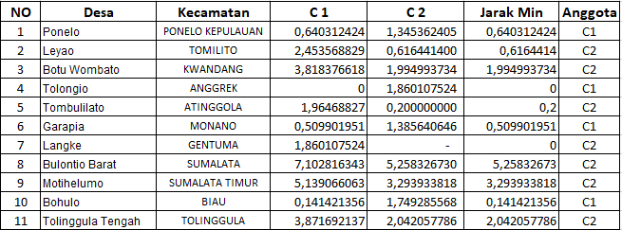

4.2.4 Iterasi 2
Tabel 4.4 Hasil Iterasi 2
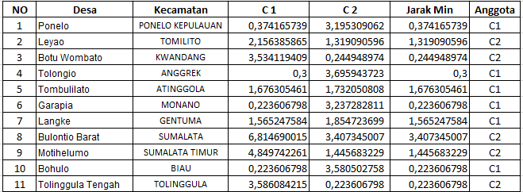
4.2.5 Iterasi 3
Tabel 4.4 Hasil Iterasi 3
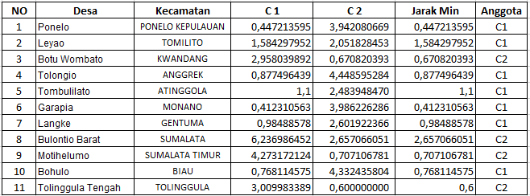

4.2.6 Iterasi 4
Tabel 4.4 Hasil Iterasi 4
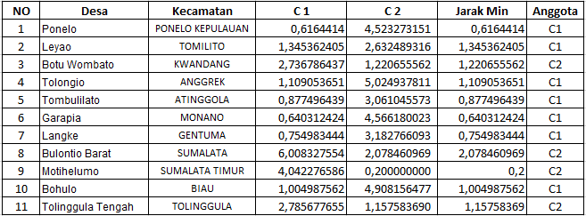
4.3 Analisa Sistem
4.3.1 Sistem yang Berjalan
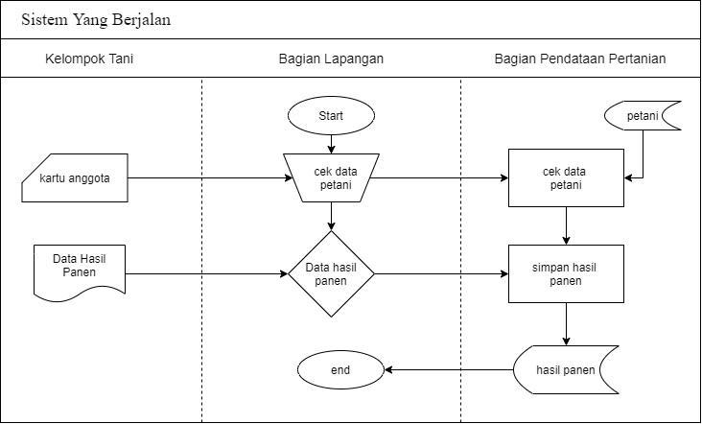
Gambar 4.1 Sistem yang Berjalan

4.3.2 Proses Sistem yang diusulkan
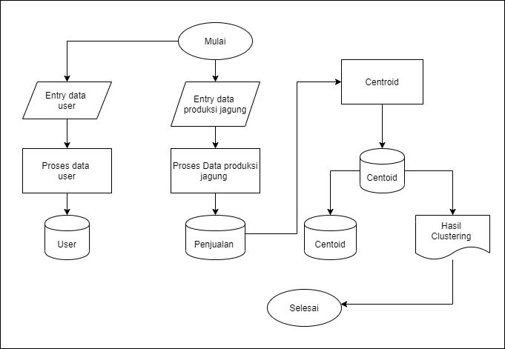
Gambar 4.2 Sistem yang diusulkan

4.4.1 Diagram Konteks
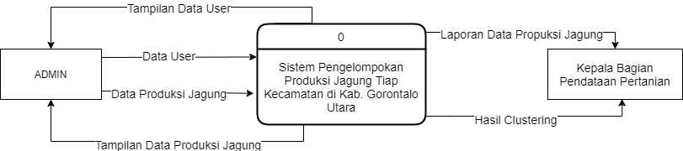
Gambar 4.3 Diagram Konteks

4.4.2 Diagram Berjenjang
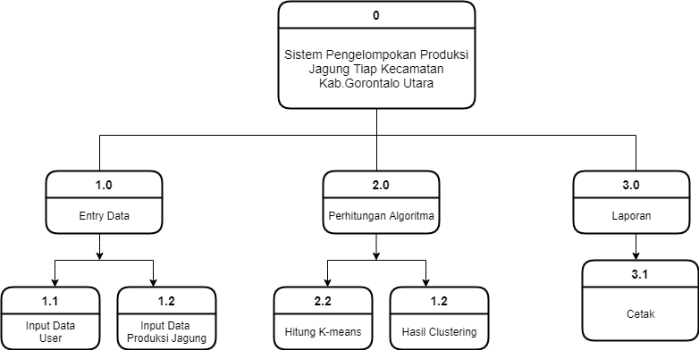
Gambar 4.4 Diagram Berjenjang

4.4.3 Diagram Arus Data Level 0
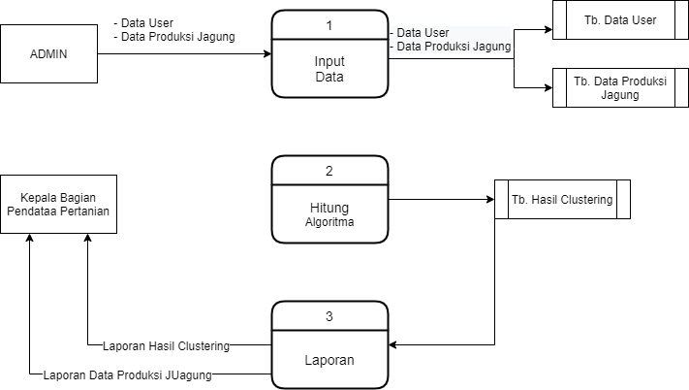
Gambar 4.5 Diagram Arus Data Level 0
4.4.4 Diagram Arus Data Level 1 Proses 1
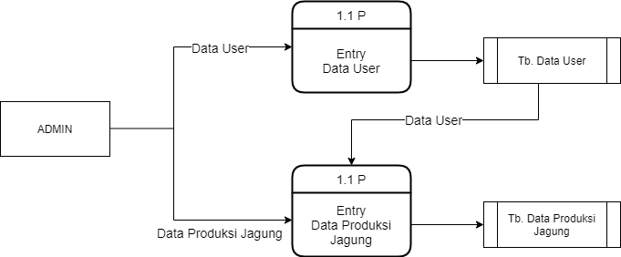
Gambar 4.6 Diagram Arus Data Level 1 Proses 1
4.4.4 Diagram Arus Data Level 1 Proses 2
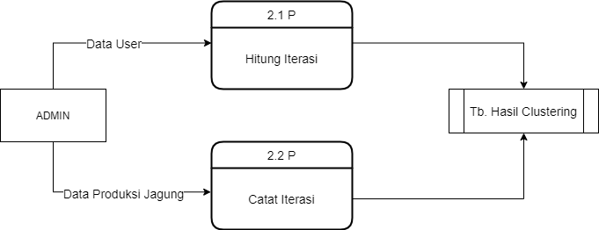
Gambar 4.7 Diagram Arus Data Level 1 Proses 2
4.4.4 Diagram Arus Data Level 1 Proses 3
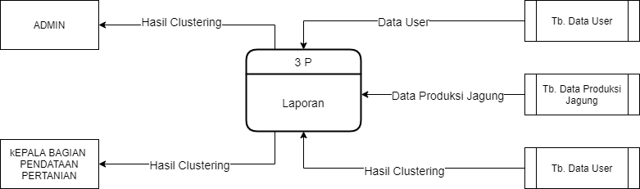
Gambar 4.8 Diagram Arus Data Level 1 Proses 3

  - Kamus Data
Tabel 4.7 Kamus Data User
Kamus Data User
Nama arus data : Data User  Penjelasan : Berisi data-data user  Periode : setiap ada penambahan data user  Struktur Data |  |  |  | Bentuk Data : Dokumen  Arus Data : b-1,1-f1,f1-2,b-2,1p,1.p-f1,f1-1,1.2p
No | Nama Item Data | Type | Size | Ket
1 | Id | N | 5 | Kode id
2 | User Nama | C | 25 | User Name
3 | Password | C | 15 | Password
4 | Fulname | C | 30 | Nama Lengkap

Tabel 4.8 Kamus Data Produksi Jagung
Kamus Data Produksi Jagung
Nama arus data : Data produksi jagung  Penjelasan : Berisi data-data produksi jagung  Periode : setiap ada penambahan data produksi jagung  Struktur Data |  |  |  | Bentuk Data : Dokumen  Arus Data : b-1,1-f2,f2-2,b-1.2p,1.2p-f2,f2-1.3p,b-2.1p,b-2.2p,f2-3p
No | Nama Item Data | Type | Size | Ket
1 | Desa | C | 50 | Desa
2 | Kecamatan | C | 25 | Kecamatan
3 | Produksi 2018 | N | 5 | Produksi 2018
4 | Produksi 2019 | N | 5 | Produksi 2019
5 | Produksi 2020 | N | 5 | Produksi 2020

Tabel 4.9 Kamus Data Centroid
Kamus Data Centroid
Nama arus data : Data Centroid  Penjelasan : Berisi data-data centroid  Periode : setiap ada penambahan data centroid  Struktur Data |  |  |  | Bentuk Data : Dokumen  Arus Data : b-1,1-f3,f3-2,2-f5,b-2.1p,2.1p-f4,f4-2.2p,2.2p-f5,f5-3.p
No | Nama Item Data | Type | Size | Ket
1 | Id Centroid | N | 20 | Id Centroid
2 | Nama Centroid | N | 20 | Nama Centroid
3 | Data Centroid | N | 20 | Data Centroid

Tabel 4.10 Kamus Data Hasil Clustering
Kamus Data Hasil Clustering
Nama arus data : Data Hasil Centroid  Penjelasan : Berisi data-data hasil centroid  Periode : setiap ada penambahan data hasil centroid  Struktur Data |  |  |  | Bentuk Data : Dokumen  Arus Data : b-1,1-f3,f3-2,2-f6,b-2. Ip,2.1p-f4,f4-2.2p,2.2p-f6,f6-3.p
No | Nama Item Data | Type | Size | Ket
1 | Cluster 1 | N | 30 | Hasil C1
2 | Cluster 2 | N | 30 | Hasil C2

4.6 Design Database
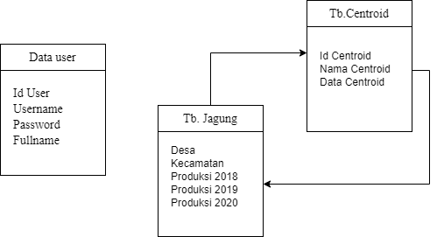
4.7 Daftar Input Yang Didesain
Daftar Input Yang Di Desain
Untuk : Kantor Dinas Tanaman Pangan dan Hortikultura
Tahap : Desain Sistem
Kode Input | Nama Input | Simbol Input | Periodik
1-001 | Data User | Admin | Non periodik
2-002 | Data Jagung | Admin | Non periodik
3-003 | Centroid | Admin | Non periodik
4-004 | Hasil Centroid | Admin | Non Periodik

4.8 Desain File Secara Umum
Kode File | Nama File | Field | Type | File
F1 | User | 25 | C | Id_User
F2 | Data Jagung | 25 | N | Id_Barang
F3 | Data Centroid | 30 | N | Id_Centroid
F4 | Hasil Centroid | 25 | N | Id_Hasil Centroid

4.9 Arsitektur Sistem
Sistem pengelompokan barang dengan metode k-means menggunakan model jaringan client server. Sedangkan spesifikasi hardware dan software yang direkomendasikan, yaitu:
- Processor : Intel Core
- Ram : 4 GB
- VGA : 256 MB atau lebih
- Hardisk : 40 GB atau lebih
- Operating System : Windows 10
- Tools : Visual code atau Drawio

4.10 Interface Design Mekanisme User
Tabel 4.3 Interface Design
USER | KATEGORI | AKSES INPUT | AKSES OUTPUT
Admin | Administrator | All | All
User | User | Tidak ada | All

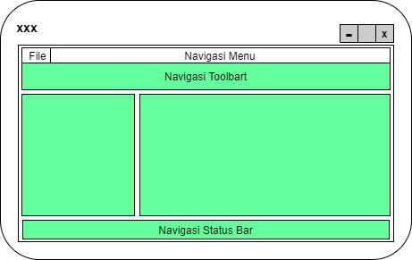
  - Interface Design Mekasime Navigasi
Gambar 4.9 Desain Navigasi

  - Interface Design Mekanisme Input – Login
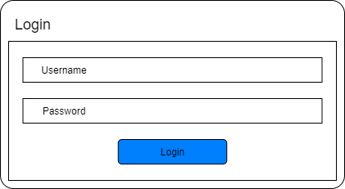
Gambar 4.10 Desain Login Admin

  - Desain Database Struktur Data User
Tabel 4.4 Struktur Data User
Nama : Tb.User
Type : Transaksi
Primery Key : iduser
Forigen Key : -
Media : Hardisk
Fungsi : Merupakan data pengguna aplikasi
Struktur Data :
NO | FIELD | TYPE | SIZE | RANGE | KETERANGAN
1 | Iduser | Integer | 5 | 3 | ID User
2 | Nama | Varchar | 32 | 50 | Nama User
3 | Email | Varchar | 32 | 50 | Email User
4 | Nohp | Varchar | 32 | 50 | No.hp User
5 | Level | Integer | 11 | -

  - Tampilan Input Data Centroid
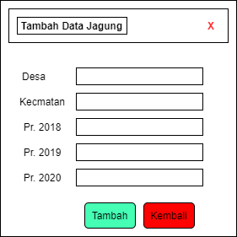
Gambar 4.14 Desain Input Data
  - Program Desaign
Tabel 4.5 Desain Program
Class / Type | Attributes[Type] | Methods[Events/or Type
Menu Index | Login[Menu] | Login[Click]
 | DataMining[Menu] | DataMining[Click]
 | Cluster[Menu] | Cluster[Click]
Menu Index | K-Means[Menu] | K-Means[Click]
 | SelamatDatang[Menu] | SelamatDatang[View]
Menu Login | Username[TextBox] | Username[TextBox]
 | Password[TextBoxt] | Password[TextBoxt]
 | Login[Button] | Login[Button]
Menu Home | MenuAdmin[Menu] | MenuAdmin[Load]
 | HomePage[Menu | HomePage[Click]
 | ProfilPerusahaan[Menu] | ProfilPerusahaan[Click]
 | SemuaData[Menu] | SemuaData[Click]
 | HasilClustering[Menu] | HasilClustering[Click]
 | HasilDiagramCluster[Menu] | HasilDiagramCluster[Click]
 | Logout[Menu] | Logout[Click]
Menu HomePage | HomePage[Load] | HomePage[View]
Menu ProfilPerusahaan | ProfilPerusahaan[Load] | ProfilPerusahaan[View]
Menu Semua Data | NamaObjek[TextBox] | NamaObjek[TextBox]
 | Data[TextBox] | Data[TextBox]
 | Cluster[Load] | Cluster[View]
 | CentroidAwal[Textbox] | CentroidAwal[Textbox]
 | Input[TextBoxt] | Input[TextBoxt]
 | Tambah[Button] | Tambah[Click]
 | EditData[Button] | EditData[Click]
 | Hapus[Button] | Hapus[Click]
Menu Hasil | Hasil[Load] | Hasil[Hasil]
Menu Diagram | Diagram[Button] | Diagram[Click]

  - Hasil Konstruksi Sistem
Pada tahap konstruksi sistem, hasil dari analisa dan desain sistem kemudian diterjemahkan ke konstruksi sistem/software dengan menggunakan bahasa pemrograman PHP. Adapaun alat bantu yang digunakan pada tahap ini adalah :
- PHP untuk pemrogramanya
- Mysql untuk tempat pentimpanan databasenya
- Sublime Text untuk Editor Webnya

  - Kode Program Pengujian White Box

  - Flowchart Program Pengujian White Box
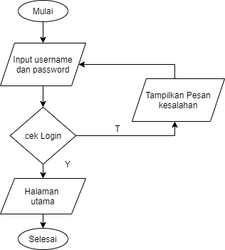
Gambar 4.12 Flowchart White Box
  - Flowgraph Program Pengujian White Box
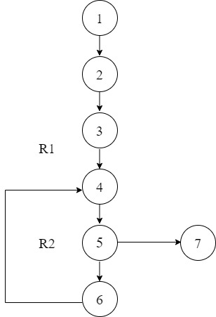

Gambar 4.13 Flowgraph

  - Perhitungan CC Pada Pengujian White Box
Dari fllowgraph yang sudah tersedia, cyclomatic complexity dari sebuah porgram dapat dibuat dengan menggunakan rumus di bawah ini:
V (G) = E – N + 2
Keterangan :
V (G) : Cyclomatic complexity
E : Total jumlah edge
N : Total jumlah Node
P : Predikat Node
Pada contoh flowgraph di atas dapat dihitung cyclomatic complexity sebagai berikut :
Dik : Region (R) = 2
Node (N) = 7
Edge (E) = 7
Predikat Nope (P) = 2
Rumus V (G) = (E - N) + 2
Atau V (G) = P + 1

Penyelesaian.
V (G) = E – N + 2
= 7 – 7 + 2
= 2
V (G) = P + 1
= 2 + 1
= 3

4.21 Path Pada Pengujian White Box
Tabel 4.15 Path Pengujian White Box
No | Path | Ket
1. | 1-2-3-4-5-6-7 | Ok
2. | 1-2-3-4-5-6-4-5-6 | Ok
3. | 1-2-3-4-5-6 | Ok

4.22 Hasil pengujian Black Box
Tabel 4.16 Pengujian Black Box
Input/event | Fungsi | Hasil | Hasil uji
Login | Login dengan menginputkan user name dan password | - Jika password salah, maka masukan username dan pasword | sesuai
Menu home | Menempelkan halaman admin | Halaman admin ditampilkan | Sesuai
Pilih menu home page | Menampilkan halaman home page | halaman home page ditampilkan | Sesuai
Pilih menu profil | Menampilkan halaman profil data | Halaman profil data ditampilkan | Sesuai

Pilih menu semua data | - Menampilkan halaman tabel data input  - Menampilkan halaman input cluster | - Halaman tabel input data ditampilkan  - Halaman tabel input cluster ditampilkan | Sesuai
Pilih menu hasil clustering | Menampilkan halaman hasil cluster | Halaman hasil cluster ditampilkan | Sesuai
Pilih Menu hasil diagram | Menampilkan halaman hasil diagram | Halaman hasil diagram ditampilkan | Sesuai
Pilih menu logout | Kembali ke halaman login | Halaman login ditampilkan | Sesuai
Pilih menu edit | Menampilkan halaman edit data | Halaman edit data ditampilkan | Sesuai
Pilih menu hapus | Menampilkan halaman hapus data | Halaman hapus data ditampilkan | Sesuai
Pilih menu tambahan | Menampilkan halaman tambah data | Halaman tambah data ditampilkan | sesuai

BAB V
PEMBAHASAN PENELITIAN
  - Tampilan Halaman Login
Halaman ini merupakan tampilan windows login yang digunakan untuk masuk ke dalam halaman admin. Dapat dilakukan dengan memasukan username dan password serta klik tombol masuk.
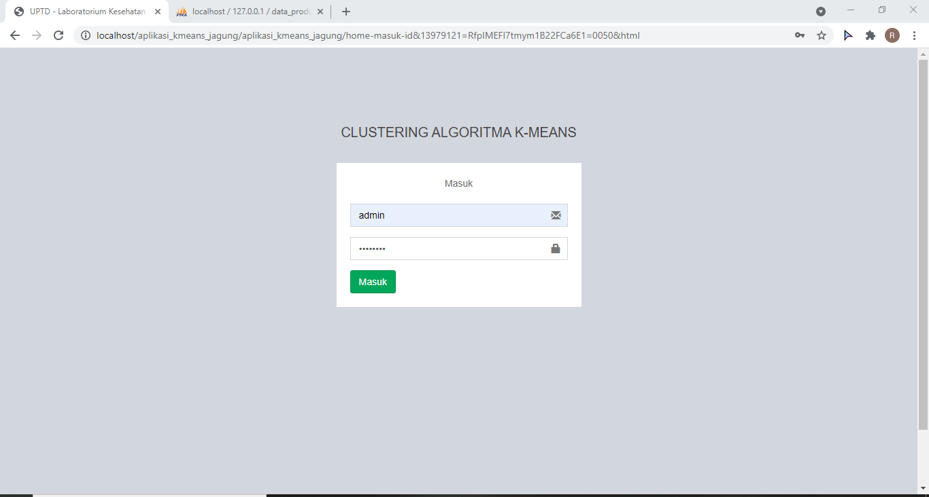
Gambar 5.1 Tampilan Windows Login Admin

  - Tampilan Beranda Admin
Halaman ini adalah tampilan window beranda Admin yang terdiri dari berbagi menu untuk memproses data diantaranya menu data master, menu data analisa, laporan, menu admin serta menu log out untuk keluar dari halaman Admin.
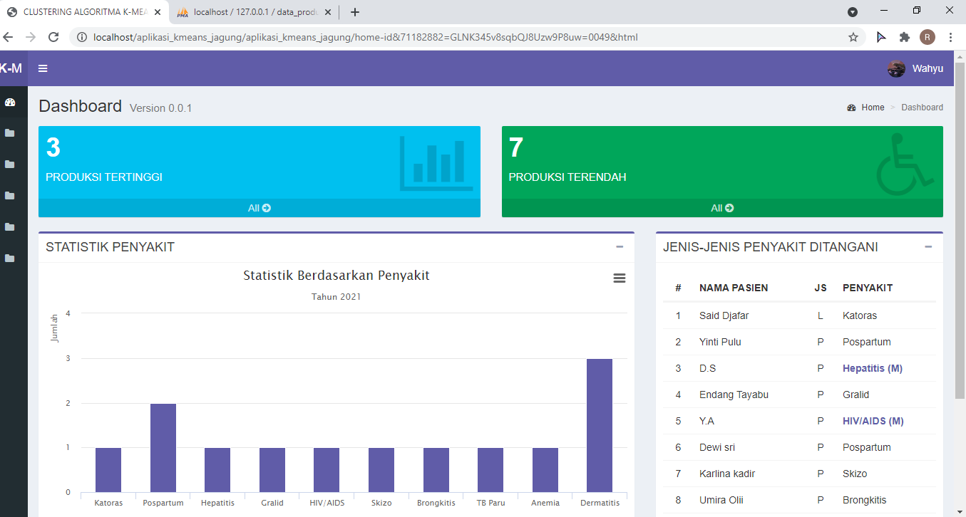
Gambar 5.2 Tampilan Beranda Admin

  - Tampilan Halaman Data Jagung
Halaman ini merupakan tampilan dari data jagung yang terdiri dari desa, kecamatan, produksi serta 3 aksi CRUD yakni tombol tambah digunakan untuk menambah data, tombol edit untuk mengubah data dan tombol detele untuk menghapus data.
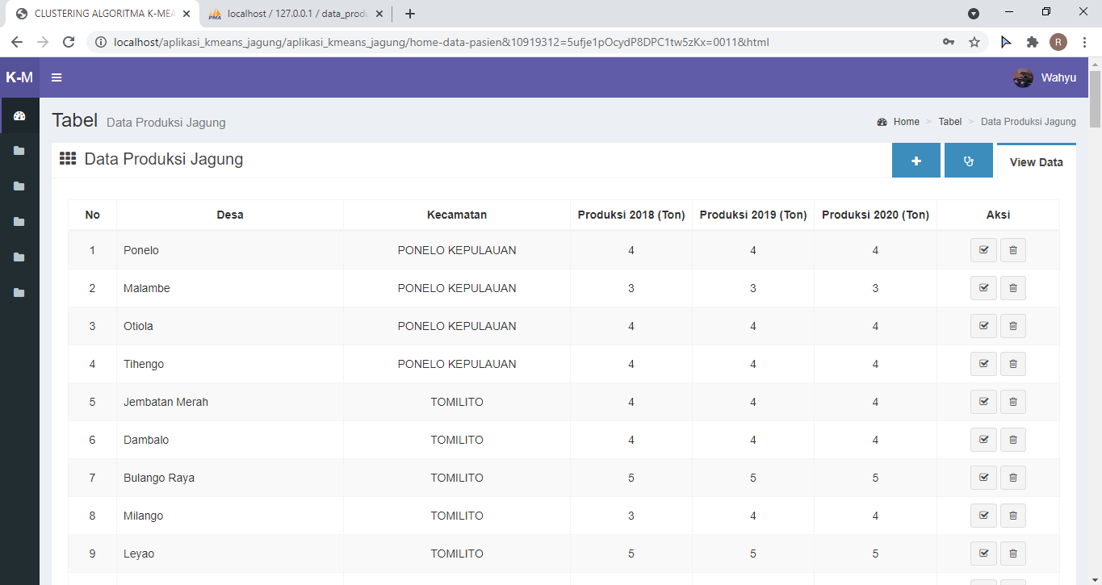
Gambar 5.3 Tampilan Data Jagung

  - Tampilan managemen Admin
Halaman ini merupakan halaman managemen admin yang berisi data dan informasi dari admin diantaranya nama, nomor telpon, username dan level.
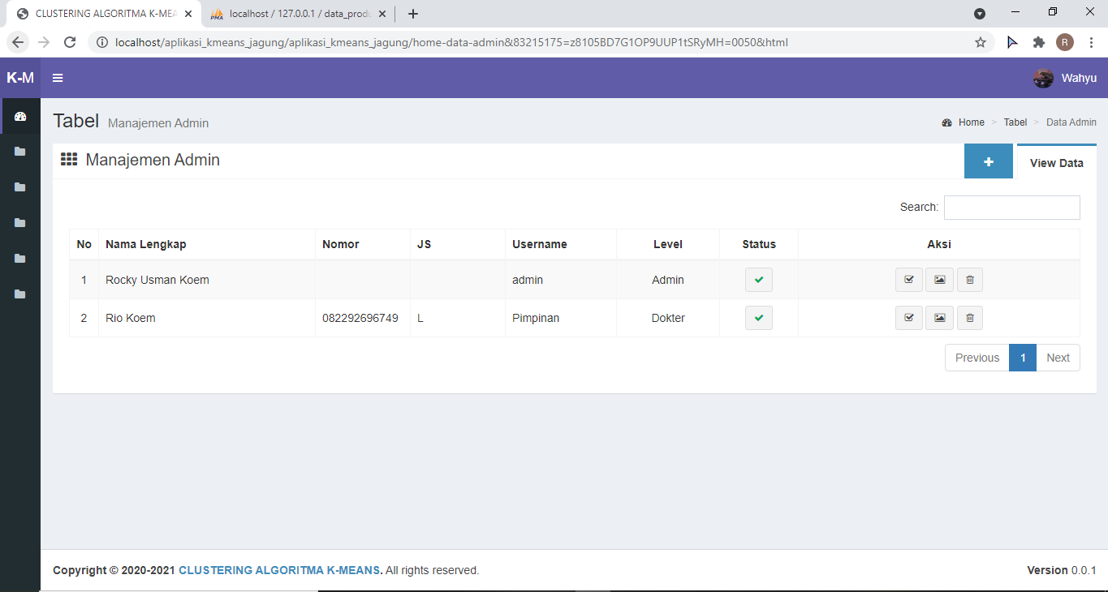
Gambar 5.4 Tampilan data admin

  - Tampilan managemen User
Halaman ini merupakan halaman managemen user yang berisi data dan informasi dari user diantaranya nama lengkap, nomor telpon, username,level dan status.
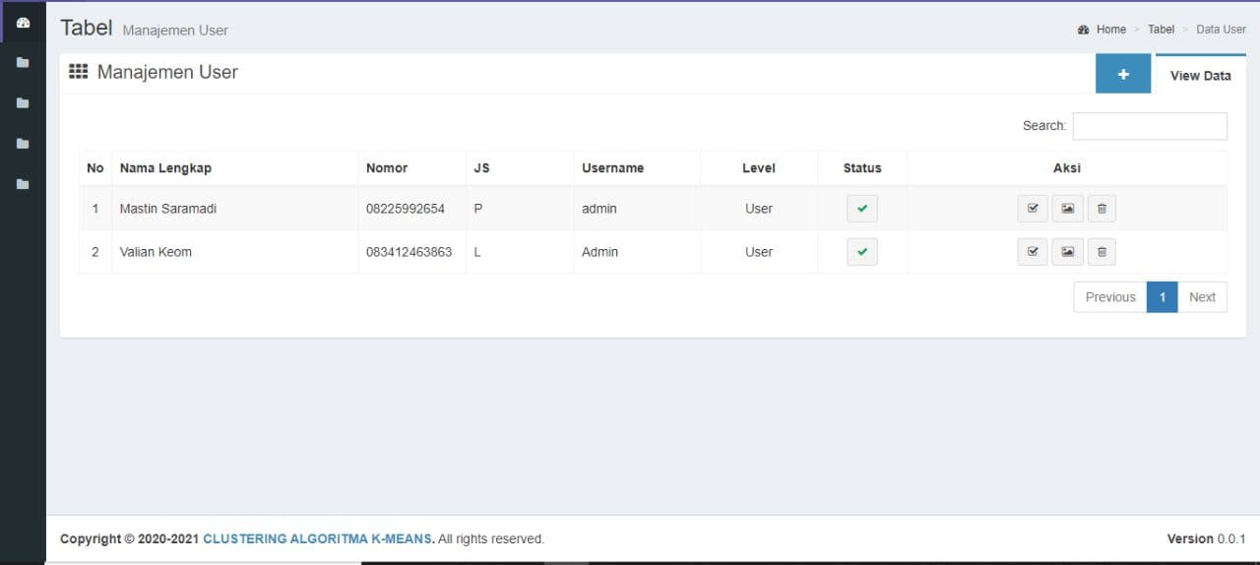
Gambar 5.5 Tampilan data user

  - Halaman Laporan Data Jagung
Halaman ini adalah tampilan laporan data jagung yang digunakan untuk melihat dan mencetak laporan
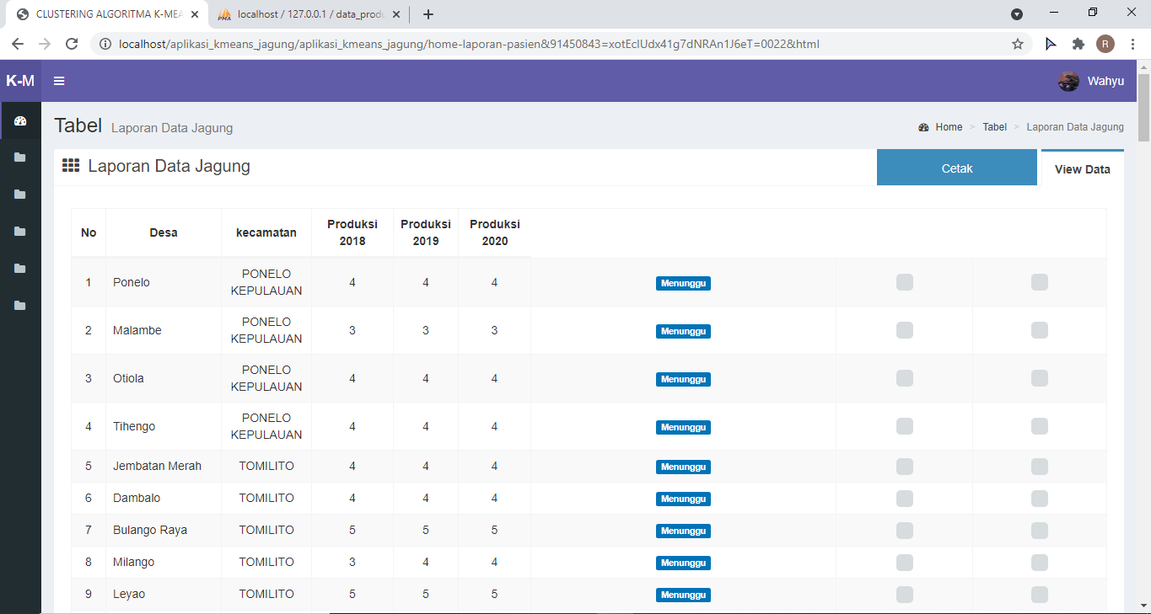
Gambar 5.5 Tampilan Laporan Data Jagung

BAB VI
PENUTUP
  - Kesimpulan
Setelah dilakukan penelitian pada Kantor Badan Pusat Statistik Kabupaten Gorontalo Utara dan pembahasan yang telah diuraikan sebelumnya maka, dapat diperoleh kesimpulan bahwa :
- Hasil kinerja metode K-means clustrering pada pengelompokan produksi jagung tiap kecamatan di Kabupaten Gorontalo Utara berjalan baik.
- Hasil pengelompokan produksi jagung ditiap Kecamatan di Kabupaten Gorontalo Utara mendapatkan 2(dua) Cluster. Cluster I (satu) produksi tertingg 101 Anggota, Cluster II (dua) produksi terendah 17 anggota dari 11(sebelas) dataser

  - Saran
Setelah dilakukan penelitian dan perancangan aplikasi pengelompokan produksi jagung dengan Metode K-means Clustering, terdapat beberapa saran yang harus diperhatikan untuk memperoleh tujuan yang diharapkan sebagai berikut :
- Untuk penelitian selanjutnya perlu menambahkan dataset dan variabel lain untuk mendapatkan hasil Clustering yang lebih baik lagi
- Penulis mengharapakan agar dilakukan penambahan data set dan pusat Cluster agar hasil cluster lebih banyak.

DAFTAR PUSTAKA

Bukovský, L. (2017). Generic extensions of models of ZFC. Commentationes Mathematicae Universitatis Carolinae, 58(3), 347–358. https://doi.org/10.14712/1213-7243.2015.209
Deni, R., Setiawan, P., & Industri, F. T. (2018). PENERAPAN METODE K-MEANS CLUSTERING UNTUK ANALISIS POTENSI PRODUKSI KOMODITI BUAH PADA KABUPATEN LUMAJANG. 2(2), 263–269.
Erlangga, N. (2019). PENERAPAN DATA MINING DALAM MENGELOMPOKAN PRODUKSI JAGUNG MENURUT PROVINSI MENGGUNAKAN ALGORITMA K-MEANS. 3, 702–709. https://doi.org/10.30865/komik.v3i1.1681
Felicia, L. (2014). Penerapan Metode Clustering Dengan K-Means Untuk Memetakan Potensi Tanaman Padi Di Kota Semarang. 1–5.
Informa, J., Indonusa, P., & Issn, S. (2019). IMPLEMENTATION OF THE K-MEANS CLUSTER ALGORITHM IN RICE PRODUCTION MAPPING AND AS A DECISION SUPPORT. 5.
Iriany, N. R., Yasin, M. H. G., & Takdir, a. M. (2009). Asal, Sejarah, Evolusi, dan Taksonomi Tanaman Jagung. Jagung: Teknik Produksi Dan Pengembangan, 1–15.
Lasena, Y. (2020). CLUSTERING KOMODITI UNGGULAN MENGGUNAKAN ALGORITMA K-MEANS. 2, 14–18.
Latief, M. (2010). Pendekatan Database Untuk Manajemen Data Dalam Meningkatkan Kemampuan Mahasiswa Mengaplikasikan Konsep Basisdata. Prosiding APTEKINDO, 6(1), 231–238.
Maulida, L. (2018). Penerapan Datamining Dalam Mengelompokkan Kunjungan Wisatawan Ke Objek Wisata Unggulan Di Prov. Dki Jakarta Dengan K-Means. JISKA (Jurnal Informatika Sunan Kalijaga), 2(3), 167. https://doi.org/10.14421/jiska.2018.23-06
Nur, F., Zarlis, M., & Nasution, B. B. (2017). Penerapan Algoritma K-Means Pada Siswa Baru Sekolahmenengah Kejuruan Untuk Clustering Jurusan. InfoTekJar (Jurnal Nasional Informatika Dan Teknologi Jaringan), 1(2), 100–105. https://doi.org/10.30743/infotekjar.v1i2.70
Pengembangan, S., Berdasarkan, K., Dan, K., Mustaniroh, S. A., Sari, E. N., & Deoranto, P. (2019). LAMONGAN Strategy Development of Cluster Models Based on Performance and Quality in UMKM Corn Chips in Lamongan Regency. 20(2), 85–94.
Rejeki, R., & Utomo, A. (2011). Perancangan dan Pengaplikasian Sistem Penjualan pada “Distro Smith” Berbasis E-Commerce. None, 16(2), 244800.
Rivani, E., Pengkajian, P., Data, P., Jenderal, S., & Ri, D. P. R. (2010). APLIKASI K- MEANS CLUSTER UNTUK PENGELOMPOKKAN PROVINSI BERDASARKAN PRODUKSI PADI , JAGUNG , KEDELAI , DAN KACANG HIJAU TAHUN 2009 Ukuran Similaritas. 10(2), 122–134.
Sudono, I., Utami, W., & Lestari, S. (2016). Pengelompokan Produksi Padi Nasional dengan Pendekatan Data Mining Konsep K-Means. Jurnal Irigasi, 8(2), 72. https://doi.org/10.31028/ji.v8.i2.72-89
Suwarni, A., & Sari, A. N. (2013). Aplikasi Perhitungan Kredit Mobil pada PT . Procar Finance Palembang. 1–10.
Utara, K. G. (2014). o i t d p : // g or on ta lo ut a ra ka b . s . h . t o i t d p : or on ta lo ut a ka b .

{Bi

KODE PROGRAM

<?php
$q=mysqli_query($koneksi,"INSERT INTO js_centroid_temp(iterasi,c1,c2,c3) values(1,'".$arr_c1[$no]."','".$arr_c2[$no]."','".$arr_c3[$no]."')");
$no++; }

//centroid baru 1.a
$jum = 0;
$arr = array();
for($i=0;$i<count($arr_c1);$i++)
{
$arr[$i] = $arr_c1_temp[$i]*$arr_c1[$i];
if($arr_c1[$i]==1)
{
$jum++;
}
}
$c1a_b = array_sum($arr)/$jum;

//centroid baru 1.b
$jum = 0;
$arr = array();
for($i=0;$i<count($arr_c2);$i++)
{
$arr[$i] = $arr_c2_temp[$i]*$arr_c1[$i];
if($arr_c1[$i]==1)
{
$jum++;
}
}
$c1b_b = array_sum($arr)/$jum;
//centroid baru 2.a
$jum = 0;
$arr = array();
for($i=0;$i<count($arr_c1);$i++)
{
$arr[$i] = $arr_c1_temp[$i]*$arr_c2[$i];
if($arr_c2[$i]==1)
{
$jum++;
}
}
$c2a_b = array_sum($arr)/$jum;

//centroid baru 2.b
$jum = 0;
$arr = array();
for($i=0;$i<count($arr_c2);$i++)
{
$arr[$i] = $arr_c2_temp[$i]*$arr_c2[$i];
if($arr_c2[$i]==1)
{
$jum++;
}
}
$c2b_b = array_sum($arr)/$jum;

//centroid baru 3.a
$jum = 0;
$arr = array();
for($i=0;$i<count($arr_c1);$i++)
{
$arr[$i] = $arr_c1_temp[$i]*$arr_c3[$i];
if($arr_c3[$i]==1)
{
$jum++;
}
}
$c3a_b = array_sum($arr)/$jum;

//centroid baru 3.b
$jum = 0;
$arr = array();
for($i=0;$i<count($arr_c2);$i++)
{
$arr[$i] = $arr_c2_temp[$i]*$arr_c3[$i];
if($arr_c3[$i]==1)
{
$jum++;
}
}
$c3b_b = array_sum($arr)/$jum;
$q=mysqli_query($koneksi,"INSERT INTO js_hasil_centroid(c1a,c1b,c2a,c2b,c3a,c3b) values
('".$c1a_b."','".$c1b_b."','".$c2a_b."','".$c2b_b."','".$c3a_b."','".$c3b_b."')");
?>
</tbody>
</table>
</div>
</div>

DAFTAR RIWAYAT HIDUP


- IDENTITAS PRIBADI

NAMA : ROCKY USMAN KOEM
NIM : T3117225
TEMPAT, TANGGAL LAHIR : KWANDANG, 30 JUNI 1998
AGAMA : ISLAM
ALAMAT : DESA KATIALADA KEC. KWANDANG
KAB. GORONTALO UTARA
EMAIL : usmankoem@gmail.com

- RIWAYAT PENDIDIKAN
- Tahun 2010, Menyelesaikan Pendidikan di Sekolah Dasar Negeri 2 Moluo Kabupaten Gorontalo Utara.
- Tahun 2013, Menyelesaikan Pendidikan di Sekolah Menengah Pertama Negeri 1 Kwandang Kabupaten Gorontalo Utara.
- Tahun 2016, Menyelesaikan Pendidikan di Sekolah Menengah Atas Negeri 1 Gorontalo Utara.
- Tahun 2017, Diterima Menjadi Mahasiswa di Perguruan Tinggi Swasta Universitas Ichsan Gorontalo.

